คู่มือการสร้างเว็บ Book Market

ติดตั้ง Node.js ผ่านเว็บไซต์

เข้า command prompt ตรวจสอบ version ของ nod.js กับ โปรแกรม npm

คำสั่งใช้ตรวจสอบ node –version

npm –version

เลือกfolder หรือ สร้าง folder ที่ต้องการเก็บ project

คำสั่งใช้สร้าง folder: mkdir ชื่อโฟลเดอร์

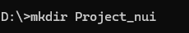

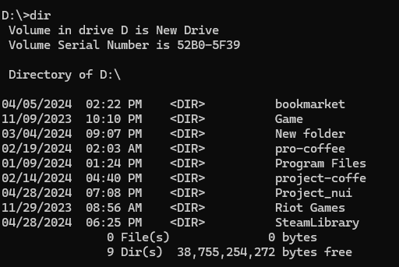

สร้าง project ใน folder ที่เลือกหรือสร้าง

คำสั่ง vue create ชื่อproject (ชื่อต้อเป็นตัวเล็กทั้งหมด และต้องไม่มีช่องวาง สามารถใช้ - ได้)

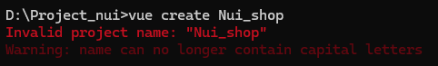

เมื่อสร้าง Project ผ่านแล้ว จะมีให้เลือก Vue CLI

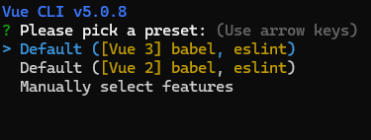

เลือก Vue 2 (สามารติดตั้งได้ทั้งสองตัว)

สามารติดตั้งได้ทั้งสองอัน

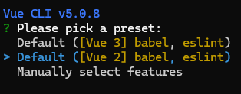

จากนั้นกด Enter จะขึ้นหน้านี้:

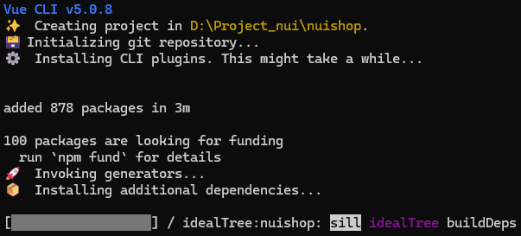

เมื่อติดตั้งเสร็จแล้วจะอสดงดังนี้:

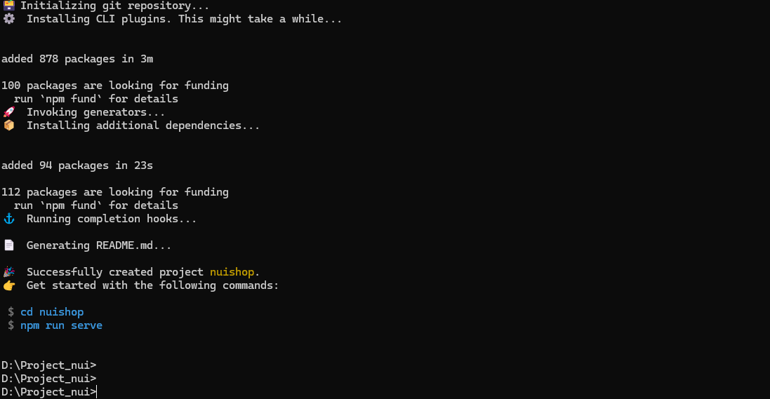

จากนั้นเข้า Project ที่สร้าง

คำสั่ง: cd ชื่อ project ที่สร้าง

เปิด VS Code (Visual Studio Code) ผ่าน command prompt ในไฟล์ project

คำสั่ง: code .

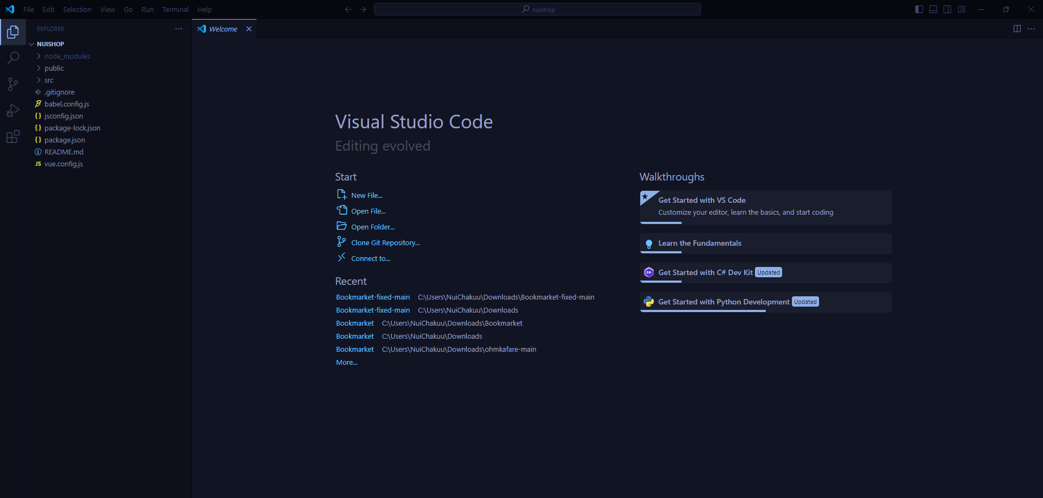

จากนั้นเปิด terminal ใน VS Code



เลือก new terminal

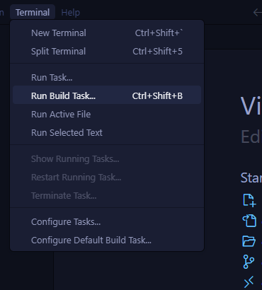

เปลี่ยน terminal จาก power shell เป็น cmd

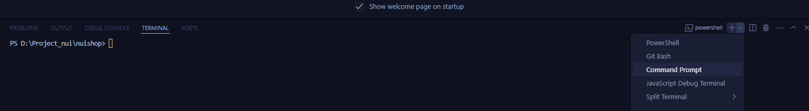

เรียกใช้งานเว็บไซต์

คำสั่ง: npm run serve

ถ้าเว็บไซต์ถูกเรียกใช้งาน จะแสดง “App running at” ให้เอาค่าใน “App running at” ไปเปิดใน Browser

ตัวอย่างค่าใน App running at: Local: http://localhost:8080/

Network: http://192.168.1.106:8080/

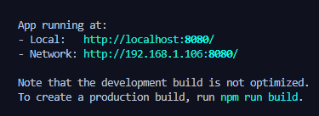

หลังจากไปเปิดใน Browser แล้วจะแสดงดังนี้:

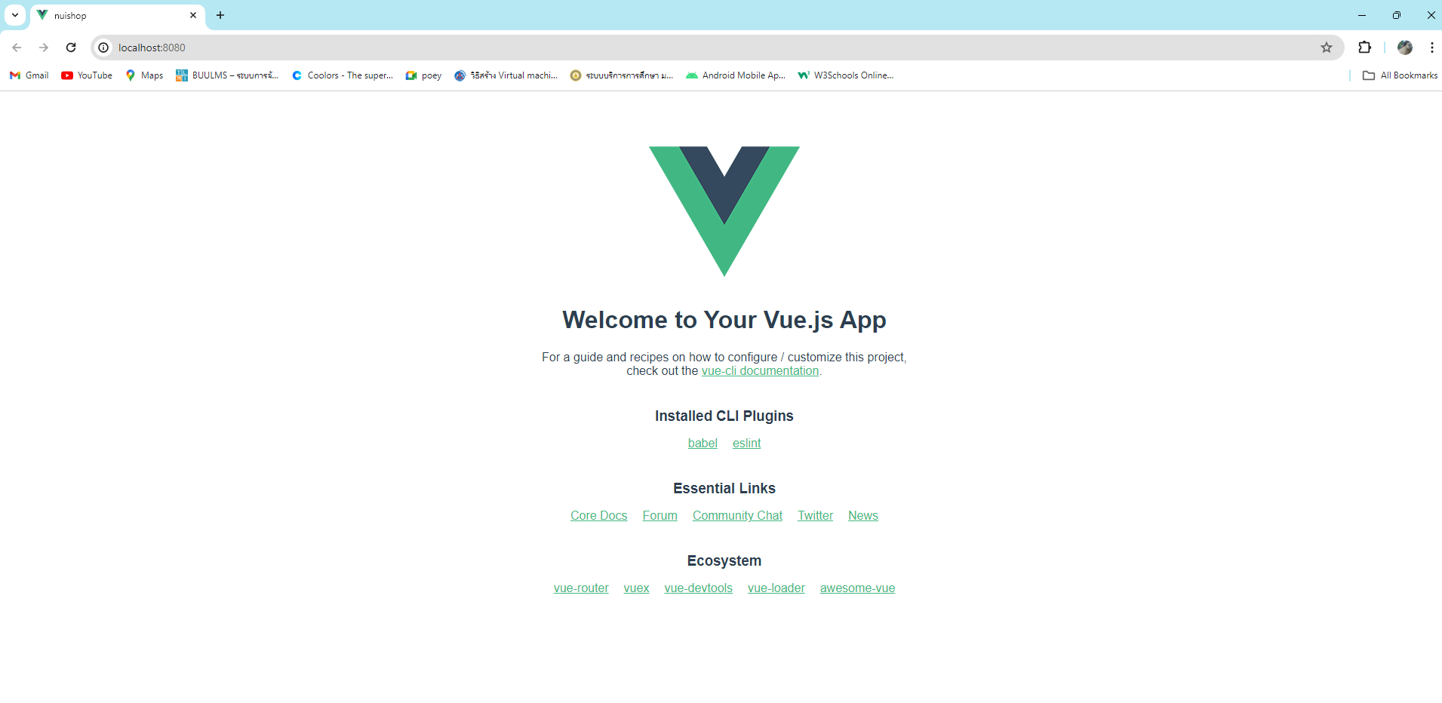

ทำการเพิ่มส่วนประกอบที่จำเป็นต้องใช้มี vuetify, vuex, vue-router

คำสั่งเพิ่ม vuetify :vue add vuetify

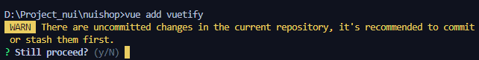

กด Y เพื่อทำการดาวน์โหลดต่อ

เมื่อดาวน์โหลดจะมี version ของ vuetify มาให้เลือก ให้โหลดให้ตรงกับ version ที่ดาวน์โหลด vue CLI

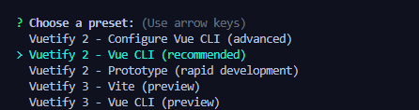

เมื่อติดตั้งเรียบร้อยจะแสดงดังนี้:

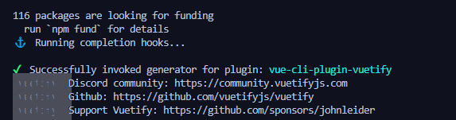

เมื่อติดตั้งเสร็จ ใช้ npm run serve เพื่อตรวจสอบ

ต้องแสดงดังนี้: 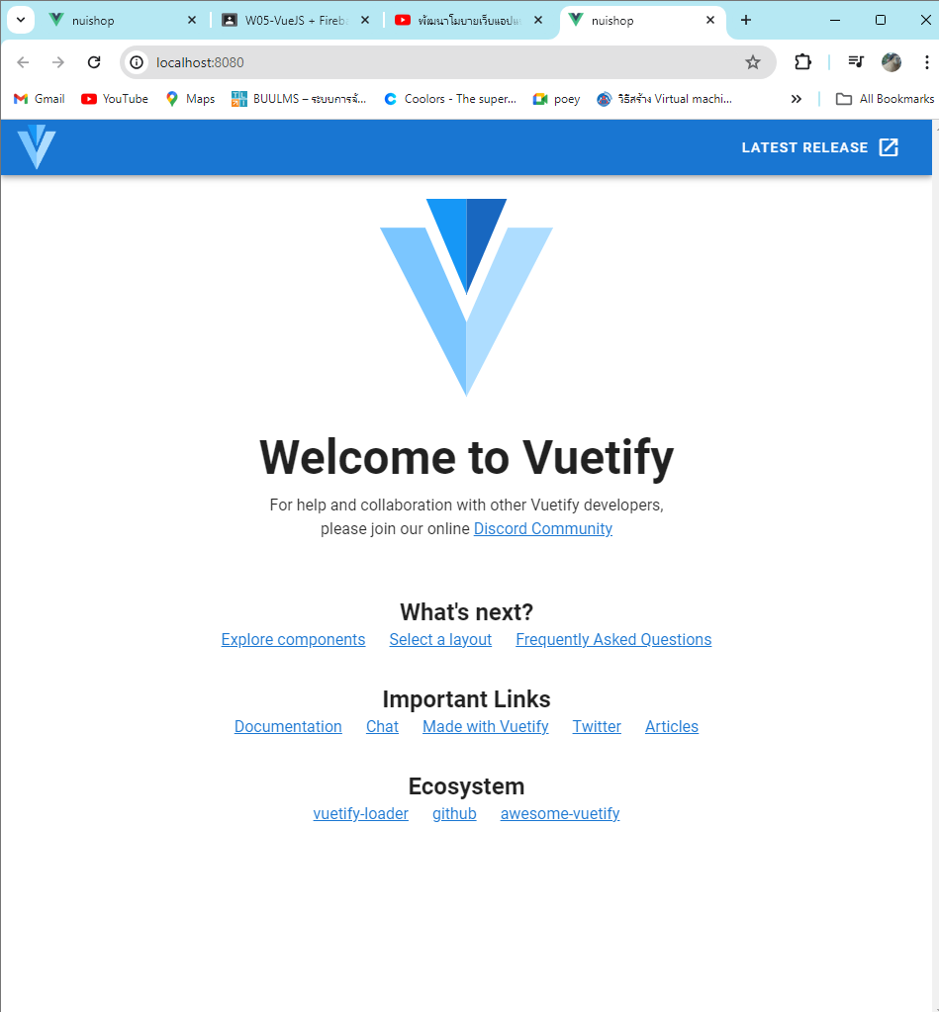

ติดตั้ง vue-router

คำสั่ง: npm install vue-router@3 ถ้าติดตั้งไม่ได้ให้ระบุ version ที่ต้องการติดตั้งด้วย

(โดยการ @ตามด้วย version ตัวอย่าง:npm install vue-router@3)

(@3 สำหรับ Vue2) (@4 สำหรับ Vue3)

เมื่อติดตั้งเสร็จจะแสดงดังนี้:

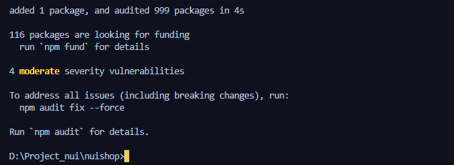

ติดตั้ง vuex

คำสั่ง: npm install vuex@3 ถ้าติดตั้งไม่ได้ให้ระบุ version ที่ต้องการติดตั้งด้วย

(โดยการ @ตามด้วย version ตัวอย่าง:npm install vue-router@3)

(@3 สำหรับ Vue2) (@4 สำหรับ Vue3)

เมื่อติดตั้งเสร็จจะแสดงดังนี้:

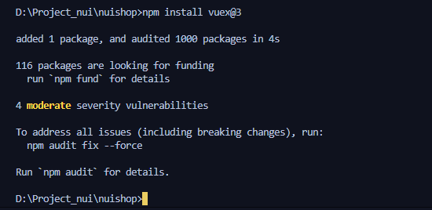

ติดตั้ง Firebase เพื่อใช้งาน Firestore ใช้เป็นฐานข้อมูล

คำสั่งใช้ติดตั้ง Firebase: npm install firebase

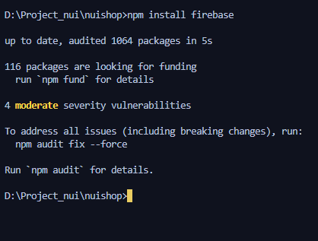

สมัคร Firebase เพื่อใช้งาน

คลิก Get started

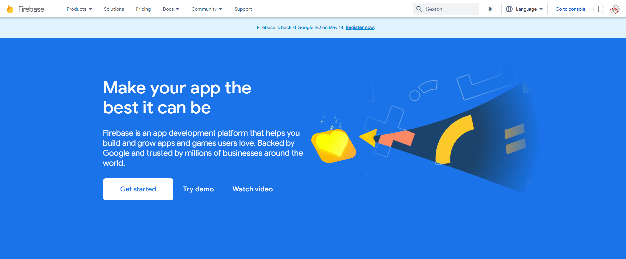

คลิก Create Project

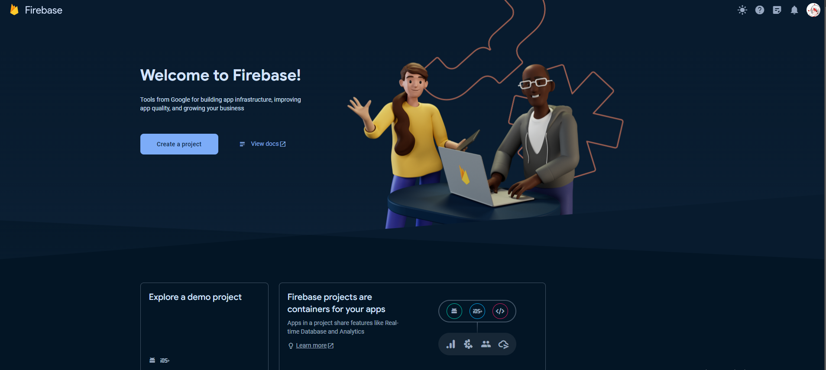

กรอกชื่อ Project

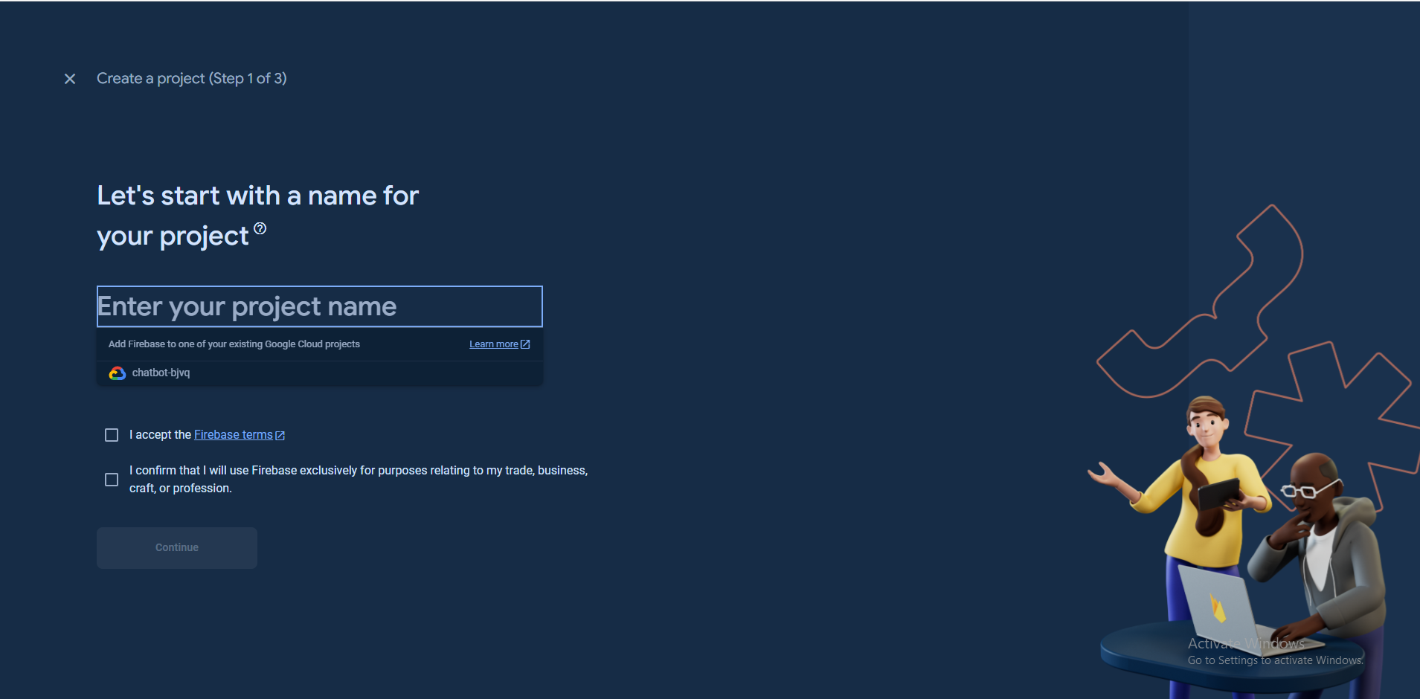

คลิก Continue

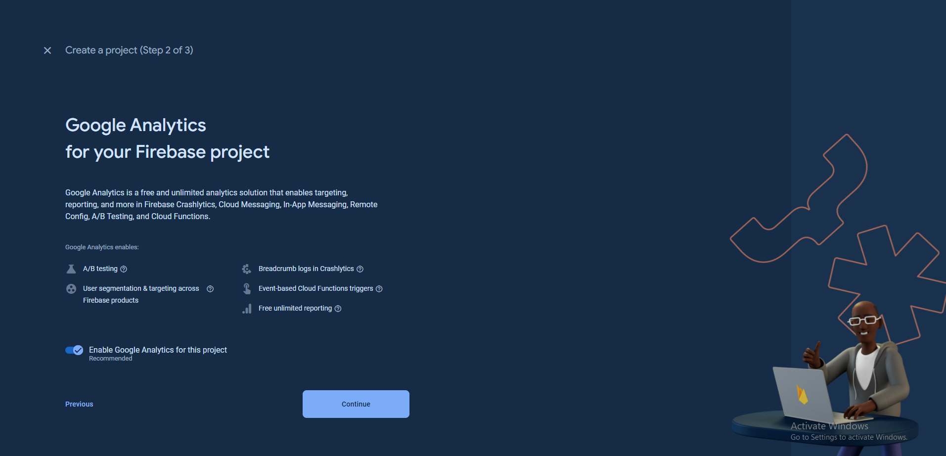

เลือก location ที่จะใช้ในการวิเคราะห์ จากนั้นกดติกถูก และกด Create Project

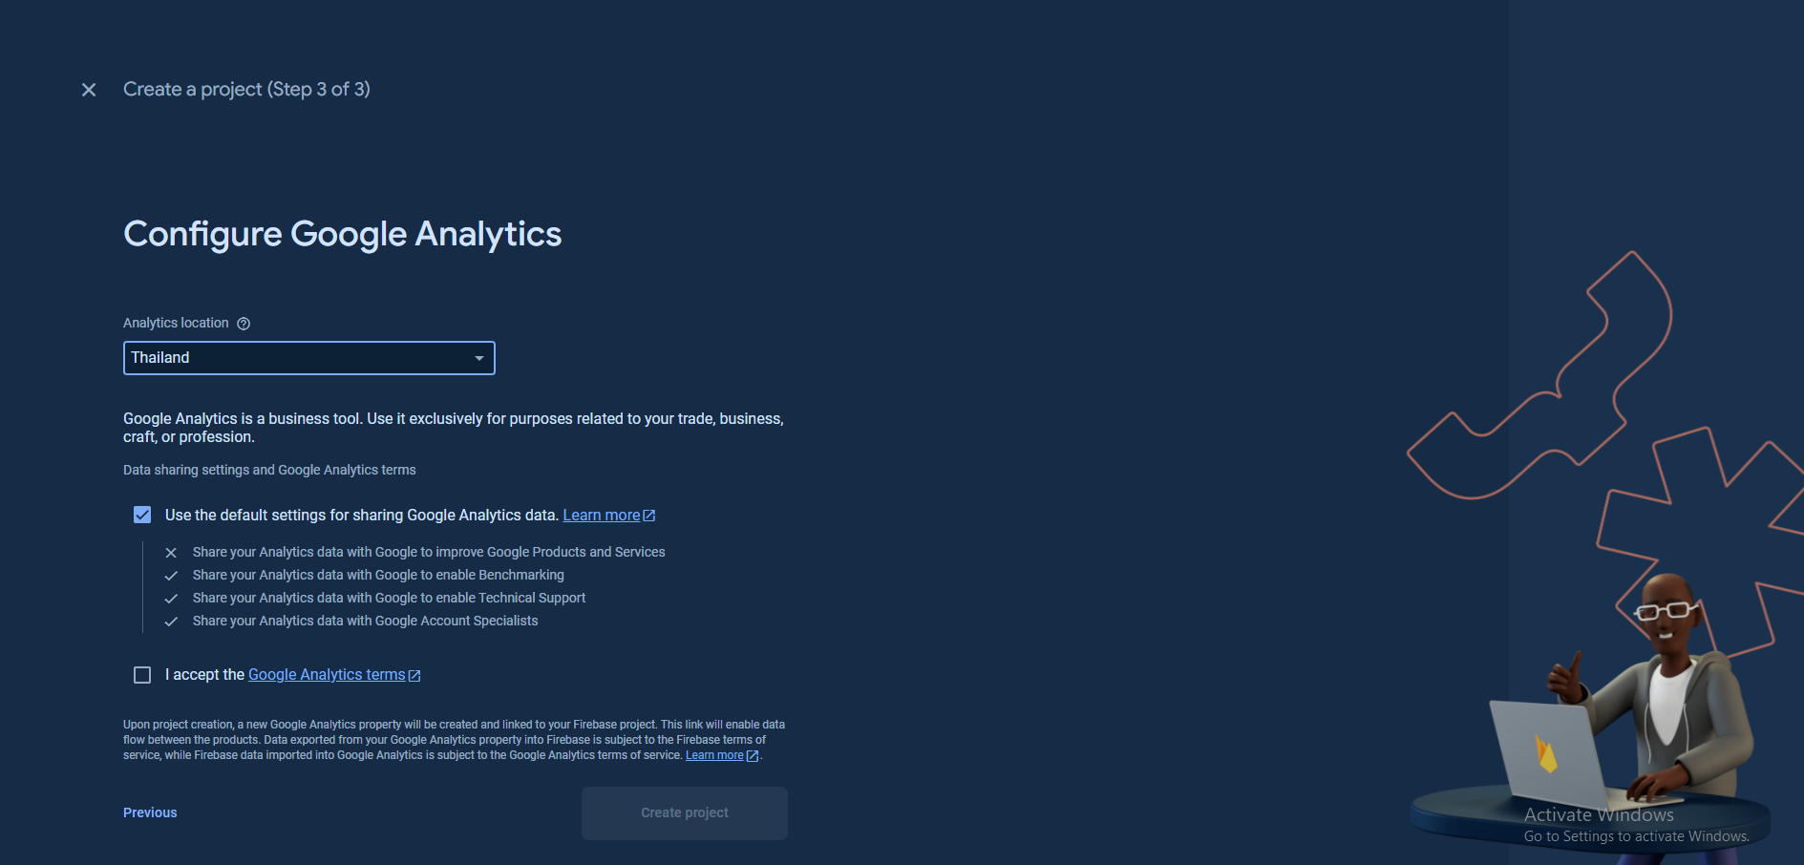

จากนั้นคลิกที่ไอคคอนตามลูกศร

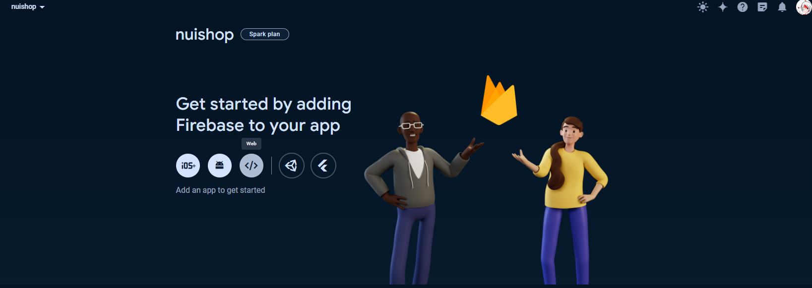

กรอกชื่อ Web app ของตัวเอง

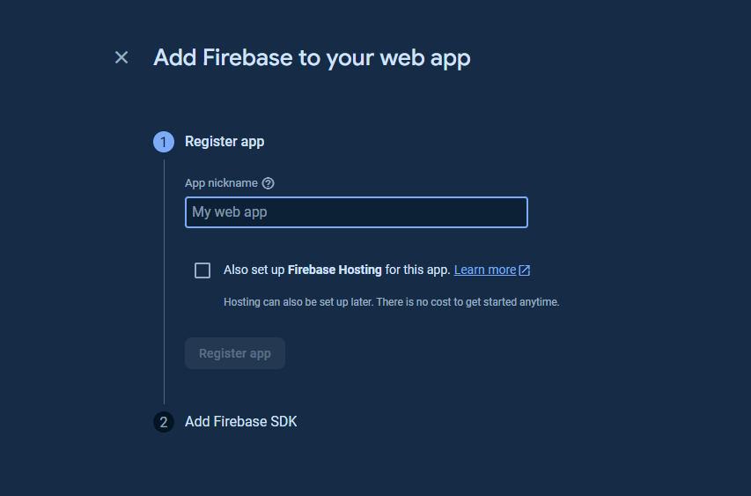

คัดลอกโค๊ดในกรอบสี่เหลี่ยมที่ลูกศรชี้มาใส่ไว้ในไฟล์ setting.js เพื่อสร้าง object เชื่อมต่อเว็บกับ Firebase จากคลิก Continue to Console

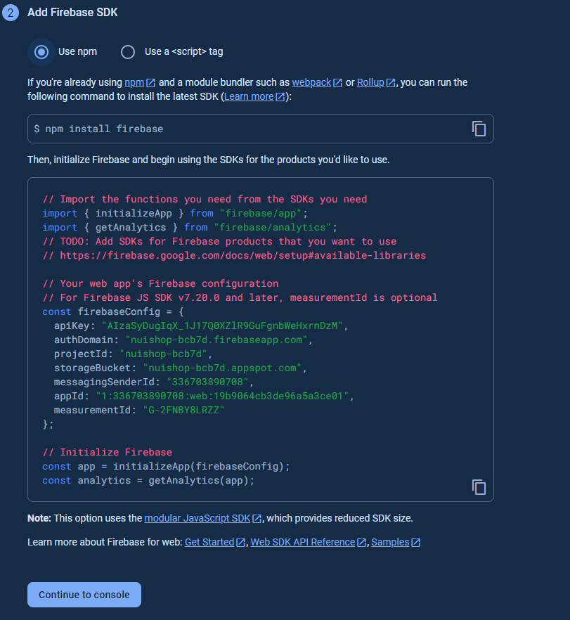

จากนั้นสร้างไฟล์ setting.js เพื่อสร้าง object กำหนดค่าของ firebase

ตัวอย่าง:

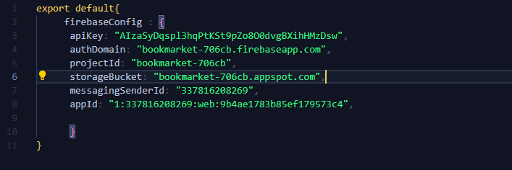

สร้าง route.js กำหนดเส้นทางในการไปยังหน้าต่างๆของตัวเว็บไซต์

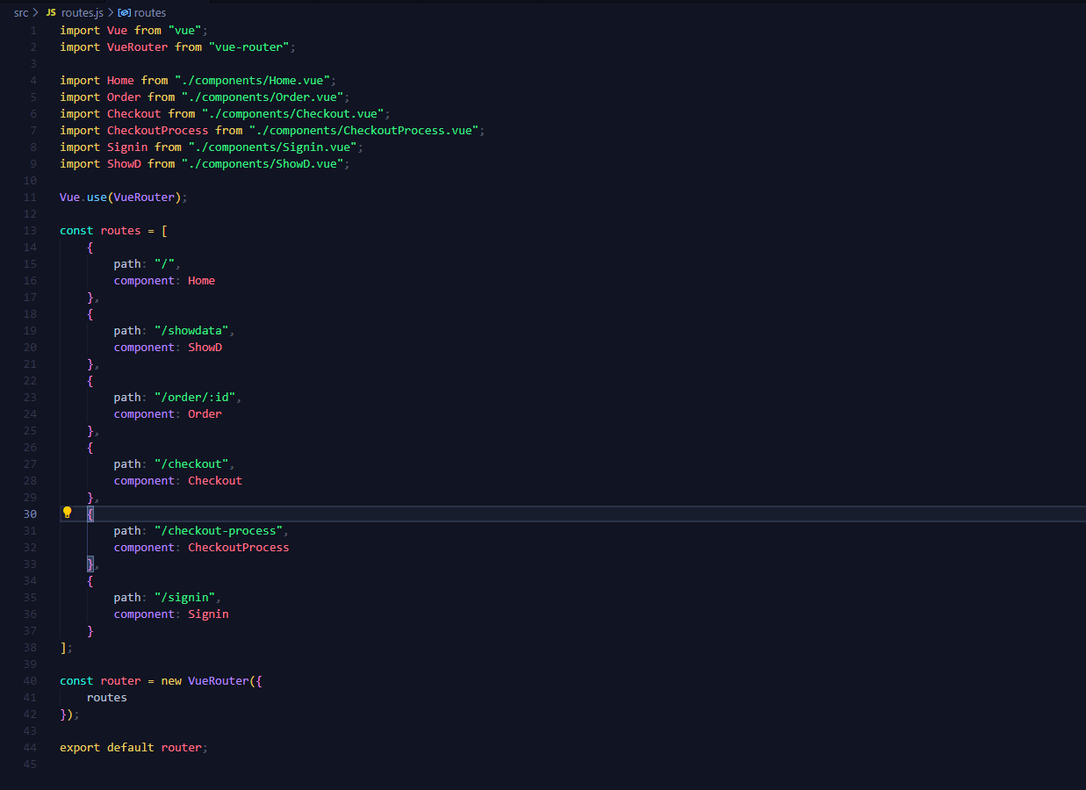

หน้า Home ("/"): เมื่อผู้ใช้เข้าสู่ URL หลัก จะแสดง Home.vue

หน้าแสดงข้อมูล": เมื่อผู้ใช้เข้าสู่ URL "/showdata" จะแสดง ShowD.vue

หน้า Order: เมื่อผู้ใช้เข้าสู่ URL "/order/:id" จะแสดง Order.vue เพื่อแสดงรายละเอียดของคำสั่งซื้อ

หน้าชำระสินค้า : เมื่อผู้ใช้เข้าสู่ URL "/checkout" จะแสดง Checkout.vue เพื่อแสดงสรุปของคำสั่งซื้อ

หน้าชำระสินค้าเสร็จสิน : เมื่อผู้ใช้เข้าสู่ URL "/checkout-process" จะแสดง CheckoutProcess.vue เพื่อแสดงข้อความยืนยันหลังการชำระเงินเสร็จสิ้น

หน้าล็อคอิน : เมื่อผู้ใช้เข้าสู่ URL "/signin" จะแสดง Signin.vue เพื่อให้ผู้ใช้เข้าสู่ระบบหรือลงทะเบียน

ส่งออก object ของ router ในไฟล์นี้เพื่อให้สามารถนำไปใช้งานได้ในไฟล์อื่น ๆ

สร้าง main.js กำหนดเส้นทางในการไปยังหน้าต่างๆของตัวเว็บไซต์

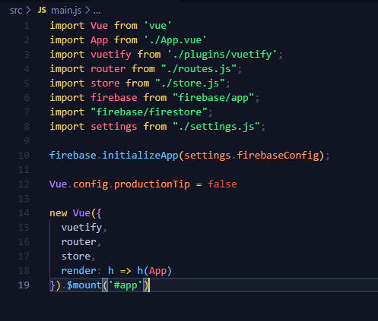  
โค้ดด้านบนเป็นการนำเข้าและใช้งานโมดูลและคอมโพเนนต์ต่างๆ ใน Project ซึ่งรวมถึงการเชื่อมต่อกับ Firebase เพื่อใช้งานบริการต่างๆ

ส่วนของหน้าการทำงานต่างๆของเว็บไซต์

App.vue จะเป็นหน้าหลักในการเรียกตัว component โดยที่โค๊ดทั้งหมดของไฟล์ App.vue มาแสดงเป็นหน้าหลักของตัวเว็บไซต์

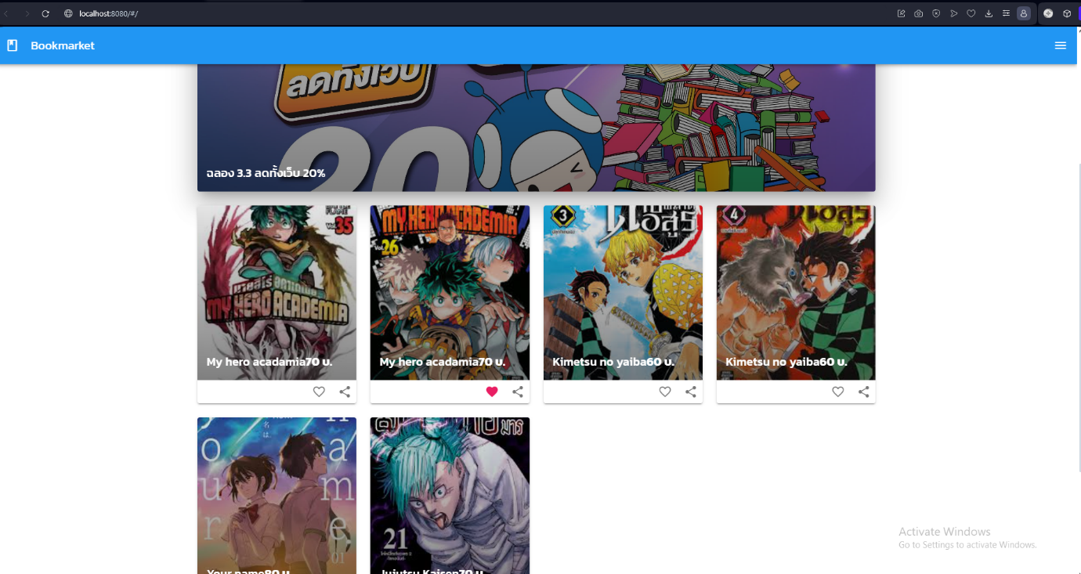

ตัวอย่างโค๊ด:

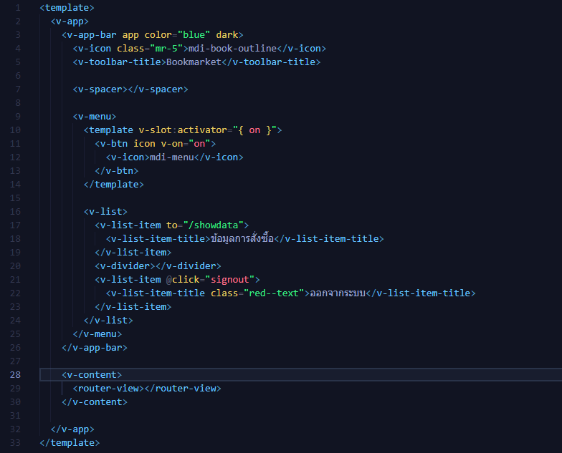

โค้ดด้านบนเป็นโครงสร้างหน้าเว็บไซต์ใช้ Vuetify ในการสร้าง:

<template>: ส่วนนี้ใช้ในการเขียนโค้ด

<v-app>: ใช้ในการรองรับแอปพลิเคชันทั้งหมด โดยใช้เป็นคอนเทนเนอร์สำหรับส่วนอื่น ๆ ของแอปพลิเคชัน

<v-app-bar>: เป็นแถบเมนูบนสุดของเว็บไซต์ ซึ่งมีความสำคัญในการแสดงชื่อแอปพลิเคชันและเมนูการนำทาง

app: แสดงว่าแถบเมนูนี้เป็นส่วนหนึ่งของแอปพลิเคชัน

color="blue" dark: ตั้งค่าสีพื้นหลังเป็นสีน้ำเงินและเนื้อที่ของแถบเป็นสีเข้ม

<v-icon class="mr-5">mdi-book-outline</v-icon>: ไอคอนหนังสือแสดงไอคอนในแถบเมนู

<v-toolbar-title>: แสดงชื่อแอปพลิเคชัน

<v-spacer></v-spacer>: สร้างพื้นที่ว่างทางขวาของแถบเมนูเพื่อจัดหน้าเมนู

<v-menu>: เมนูที่มีไอเท็มในเมนูดรอปดาวน์

<v-btn icon>: ปุ่มเปิดเมนูดรอปดาวน์

<v-list>: รายการเมนูที่มีไอเท็มในเมนู

<v-list-item to="/showdata">: เมนูที่นำไปยังเส้นทาง /showdata ในการนำทาง Vue Router เพื่อดูข้อมูลการสั่งซื้อ

<v-list-item @click="signout">: เมนูที่ใช้ในการออกจากระบบ โดยเรียกใช้เมท็อด signout

<v-content>: แสดงเนื้อหาหลักของแอปพลิเคชัน โดยใช้คอมโพเนนต์ <router-view> เพื่อแสดงหน้าเว็บที่เกี่ยวข้องกับเส้นทางที่เลือกผ่าน Vue Router ภายในโครงสร้างของเว็บไซต์

ส่วน script ใน App.vue

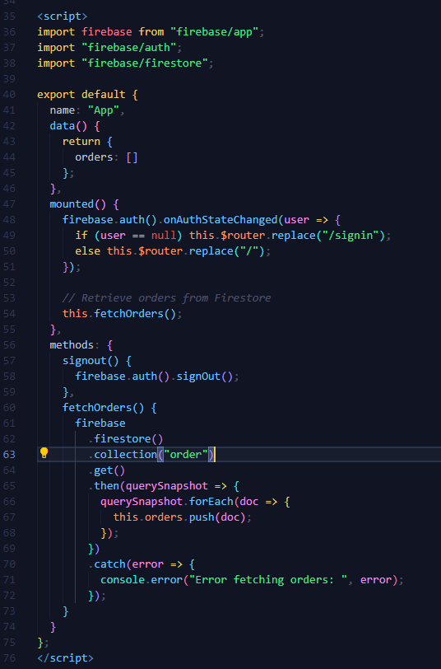

Import ส่วนเพิ่มเติมที่เกี่ยวกับ Firebaseที่จำเป็นต้องใช้

การตรวจสอบสถานะการเข้าสู่ระบบ: ใน mounted() มีการใช้

firebase.auth().onAuthStateChanged() เพื่อตรวจสอบสถานะการเข้าสู่ระบบของผู้ใช้ โดยหากผู้ใช้ไม่ได้เข้าสู่ระบบ (user == null) จะถูกนำไปยังหน้าเข้าสู่ระบบ (/signin) และหากผู้ใช้เข้าสู่ระบบแล้วจะถูกนำไปยังหน้าหลัก (/)

การดึงข้อมูลการสั่งซื้อ: ใน fetchOrders() มีการใช้ firebase.firestore().collection("order").get() เพื่อดึงข้อมูลการสั่งซื้อจาก Firestore โดยที่ข้อมูลนี้จะถูกนำมาแสดงผลในตารางในหน้าเว็บแอปพลิเคชัน

การออกจากระบบ: ใน signout() มีการใช้ firebase.auth().signOut() เพื่อให้ผู้ใช้ออกจากระบบ

สามารถออกจากระบบเพื่อทำการ signin เข้ามาใช้งานได้

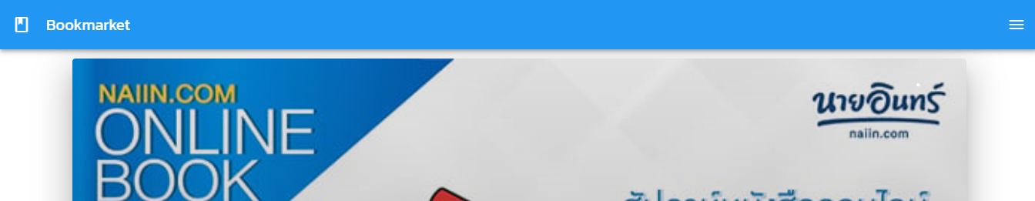

คลิก “ออกจากระบบ” ตามที่ลูกศรชี้

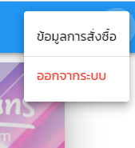

หน้า Signin.vue

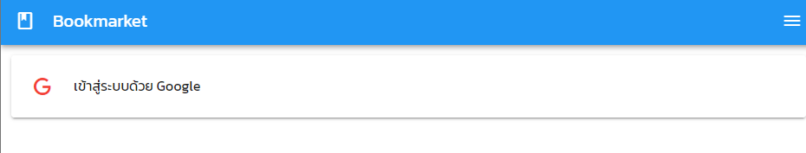

ต้องไปตั้งค่าการ authentication ใน firebase ก่อน

คลิกเลือก “Authentication” ตามลูกศร

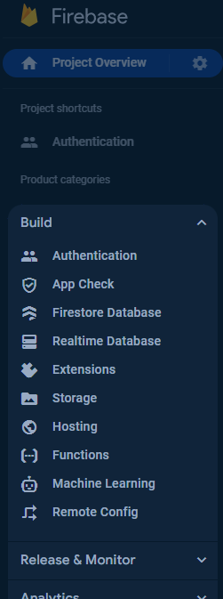

จากนั้นเลือก “sign-in method” ตามที่ลูกศรชี้

จากนั้นเลือก Google ตามที่ลูกศรชี้

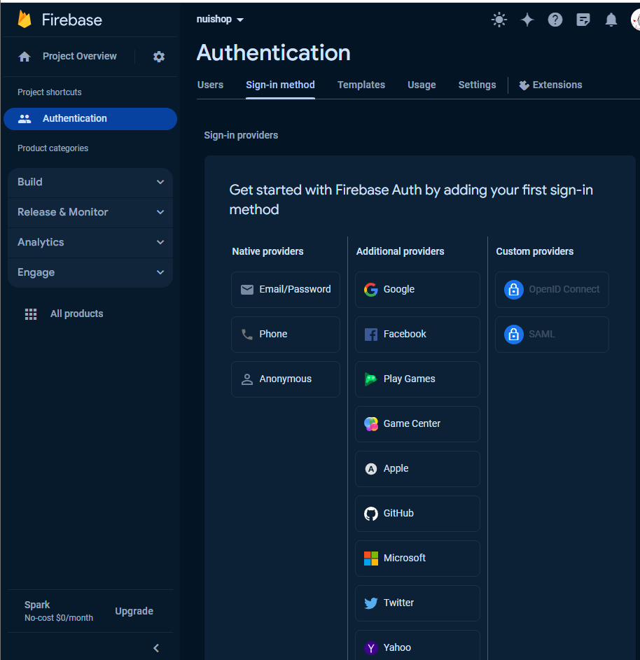

จากนั้นคลิกที่ “Enable” ตามลูกศรชี้

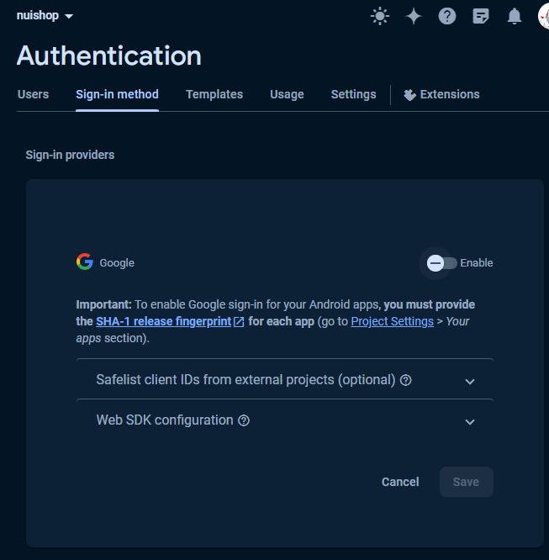

เลือกอีเมลที่จะใช้ใน Project ให้เรียบร้อย หลังจากนั้นกด save

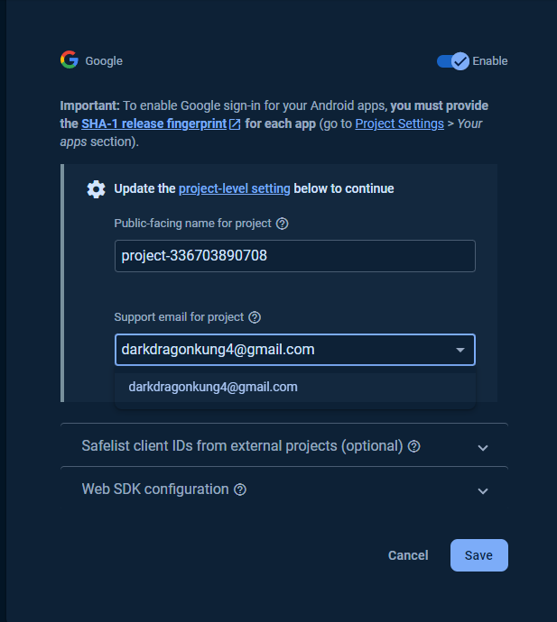

ถ้าขึ้นภาพดังนี้แสดงว่าถูกต้อง:

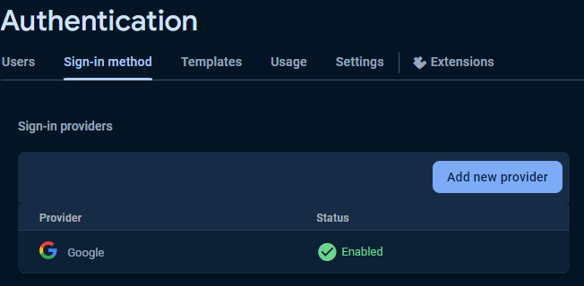

เท่านี้ก็จะสามารถล็อกอินผ่าน Google ได้



ส่วนโค๊ดที่ใช้แสดงตัวหน้าล็อคอิน

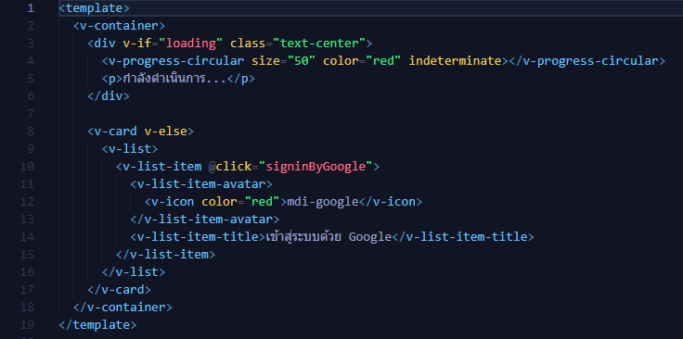

แสดงผลดังนี้:

<v-container>: ใช้เพื่อกำหนดความกว้างของเนื้อหาภายใน

v-if="loading": เงื่อนไขที่ใช้เพื่อตรวจสอบว่ากำลังโหลดหรือไม่ ถ้ากำลังโหลดอยู่จะแสดงข้อความว่า "กำลังดำเนินการ..."

<v-progress-circular>: ใช้แสดงการโหลดข้อมูลในรูปแบบวงกลม ตอนกำลังโหลด

v-else: ถ้าไม่ใช่การโหลดข้อมูล จะแสดงเนื้อหาภายใน <v-card>

<v-list>: แสดงรายการข้อความ

<v-list-item @click="signinByGoogle">: เมื่อคลิกที่รายการนี้ จะเรียกใช้เมธอด signinByGoogle เพื่อเข้าสู่ระบบด้วยบัญชี Google

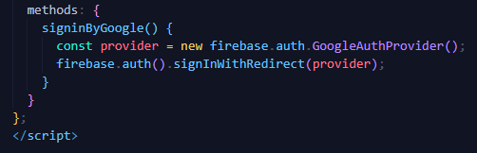

signinByGoogle() มีวัตถุประสงค์เพื่อเริ่มกระบวนการเข้าสู่ระบบด้วยบัญชี Google ในเว็บต์ โดยใช้ Firebase Authentication

<v-list-item-avatar>: ใช้สำหรับแสดงไอคอนของ Google

<v-list-item-title>: แสดงข้อความ "เข้าสู่ระบบด้วย Google"

เมื่อคลิก “เข้าสู่ระบบด้วย Google”



จากนั้นจะขึ้นหน้า Sign in ของ google มาดังภาพ:

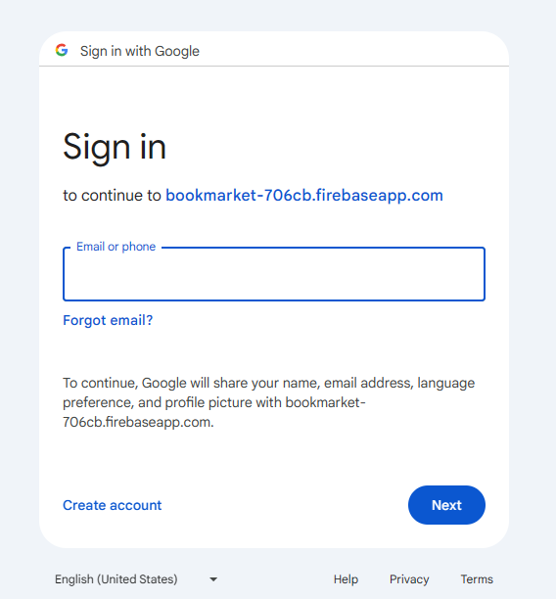

กรอกอีเมลให้เรียบร้อย จากนั้นคลิก “Next”

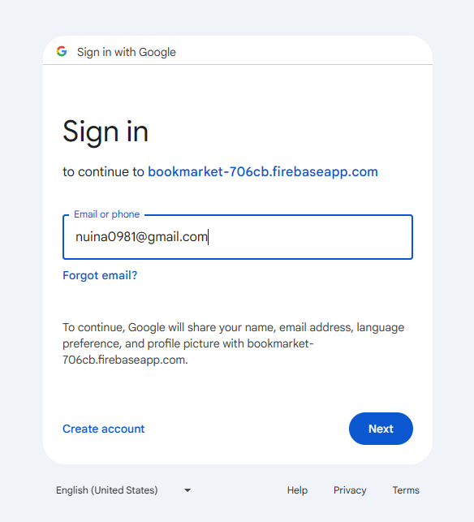

กรอกพาสเวิร์ดให้เรียบร้อย จากนั้นคลิก “Next”

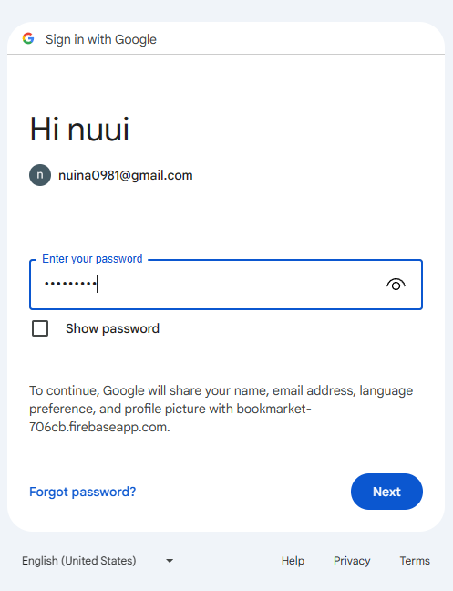

คลิก “ดำเนินการต่อ”

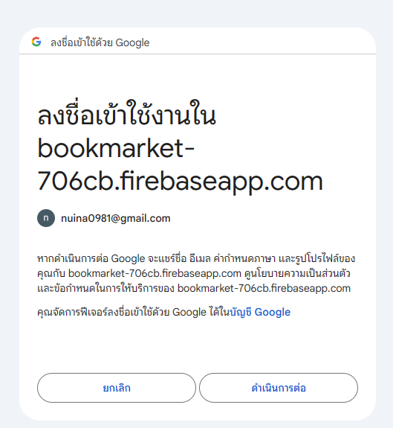

หลังจากนั้นก็จะเข้ามาสู่หน้าเว็บไซต์



Script เพิ่มเติม หน้า Signin.vue

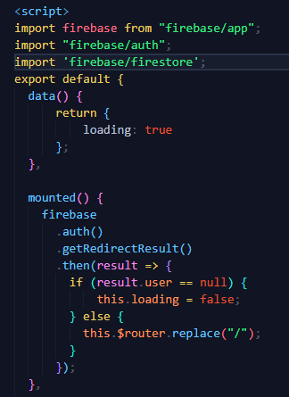

Import Firebase เพื่อใช้งาน Firebase Authentication และ Firebase Firestore

หลังจากล็อกอินด้วย Firebase Authentication. โค้ดจะทำการตรวจสอบว่ามีการเข้าสู่ระบบหรือไม่ ถ้าไม่มีการเข้าสู่ระบบ โค้ดจะกำหนดค่า loading เป็น false แสดงว่าไม่มีการโหลด แต่ถ้ามีผู้ใช้เข้าสู่ระบบแล้ว โค้ดจะใช้ $router.replace("/") เพื่อเปลี่ยนเส้นทางของ router ไปยังหน้าหลักเว็บไซต์หรือหน้า Home.vue ("/").

สร้างไฟล์ Store.js ไว้เก็บข้อมูลตัวสินค้าและโปรโมชั่นของเว็บไซต์ เพื่อเอาไว้เรียกใช้ในสถานการณ์ต่างๆ

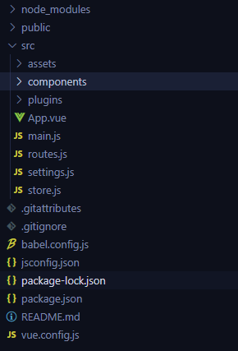

สร้าง object ที่มีชื่อ state ซึ่งประกอบด้วย specials เพื่อไว้เก็บข้อมูลโปรโมชั่น มีโครงสร้างดังนี้:

Image: ตำแหน่งของภาพเพื่อเอามาอ้างอิงในการใช้เปิดไฟล์ภาพ

Text: คำอธิบายของภาพ

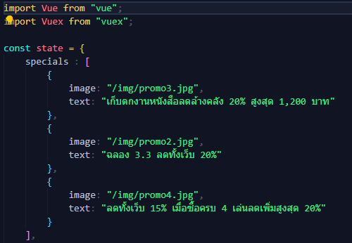

สร้าง object ที่มีชื่อ state ซึ่งประกอบด้วย menus เพื่อไว้เก็บข้อมูลของสินค้า มีโครงสร้างดังนี้:

Image: ตำแหน่งของภาพเพื่อเอามาอ้างอิงในการใช้เปิดไฟล์ภาพ

Text: ชื่อของตัวสินค้า

Price: ราคาสินค้า

Love: เป็นการกำหนดหัวใจ

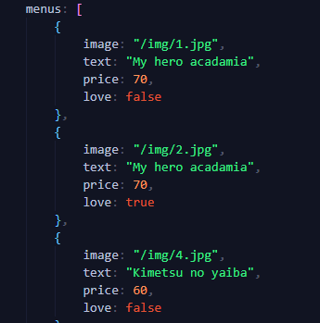

สร้าง getters method ไว้สำหรับใช้ในการดึงข้อมูลจาก state ดังนี้:

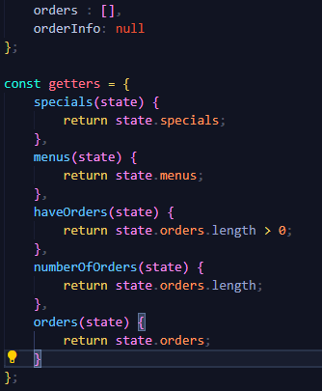

specials: สำหรับดึงข้อมูลโปรโมชั่นพิเศษ

menus: สำหรับดึงข้อมูลรายการเมนู

haveOrders: สำหรับตรวจสอบว่ามีรายการสั่งซื้อหรือไม่

numberOfOrders: สำหรับคืนค่าจำนวนรายการสั่งซื้อ

orders: สำหรับดึงข้อมูลรายการสั่งซื้อ

สร้าง mutations ใช้สำหรับในการเปลี่ยนแปลงของข้อมูลใน state

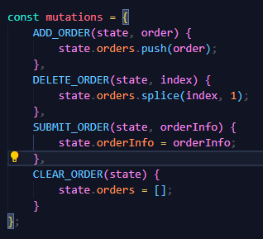

ADD_ORDER: ใช้สำหรับการเพิ่มสินค้าเมื่อสั่งซื้อใหม่มันจะเพิ่มรายการสั่งซื้อลงใน state.orders

DELETE_ORDER: ใช้สำหรับลบรายการสินค้าออกจาก state.orders

SUBMIT_ORDER: ใช้สำหรับเมื่อยืนยันการสั่งจะมีการเก็บข้อมูลวงใน state.orderInfo

CLEAR_ORDER: ใช้สำหรับลบรายการสั่งซื้อออจาก state.orders

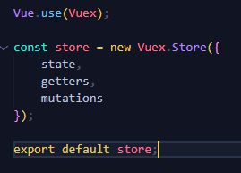

Vue.use(Vuex): ใช้สำหรับเรียกใช้งาน Vuex ใน Project

สร้าง store ใหม่ โดยรับ object ที่ประกอบด้วย state, getters และmutations

จากนั้น export default store ที่สร้างขึ้น เพื่อเอาไปใช้ต่อใน Project

main.js

route.js

โดยที่จะสร้างหน้าต่างๆที่เป็นส่วนประกอบไว้มน Folder ที่ชื่อใน component

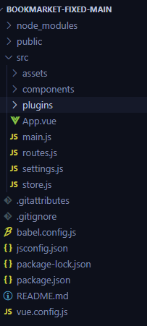

สร้างหน้าจอหลัก Home.vue เพื่อแสดงสินค้าหน้าเว็บไซต์

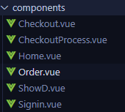

โดยที่จะมี ส่วนของตัวแบนเนอณโปรโมชั่น และส่วนแสดงสินค้า

ส่วนแรกเป็นส่วนแบนเนอร์แสดงโปรโมชั่น

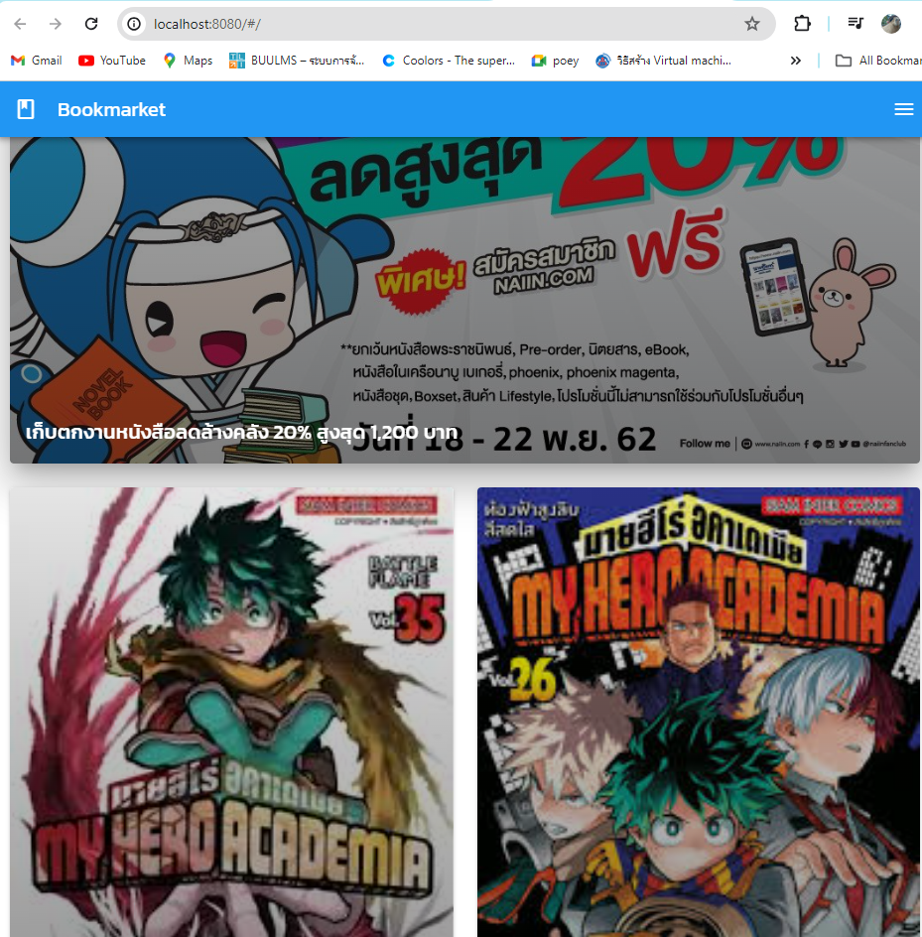

โค๊ดที่ไปดึงเอาข้อมูลโปรโมชั้นมาทำเป็นแบนเนอร์

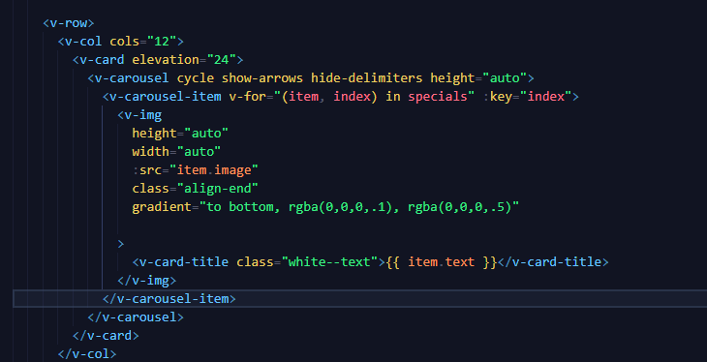

<v-carousel-item v-for="(item, index) in specials" :key="index">: เป็นการใช้งาน v-for วนลูปข้อมูลใน specials ที่อยู่ใน Stoe.js และสร้าง <v-carousel-item> สำหรับแต่ละโปรโมชั่น

ส่วนของตัวสินค้าหน้าเว็บไซต์



โค๊ดที่ไปดึงเอาข้อมูลตัวสินค้ามาแสดง

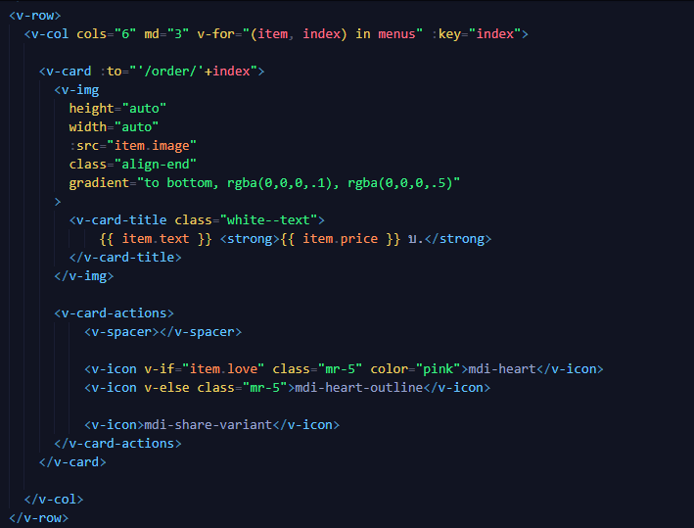

<v-col cols="6" md="3" v-for="(item, index) in menus" :key="index">

ใช้สำหรับกำหนดคอลลัมในการแสดงโดยที่จะมีทั้งหมด 6 ในหน้าจอขนาดเล็ก และ 3 คอลลัมในหน้าจอขนาดใหญ่ เพื่อวนลูป menus ตัวของสินค้า

<v-card :to="'/order/'+index">

          <v-img

            height="auto"

            width="auto"

            :src="item.image"

            class="align-end"

            gradient="to bottom, rgba(0,0,0,.1), rgba(0,0,0,.5)"

          >

<v-card-title class="white--text">

                {{ item.text }} <strong>{{ item.price }} บ.</strong>

            </v-card-title>

          </v-img>

ใช้สำหรับแสดงข้อมูลในรูปแบบการ์ด โดยส่วนด้านบนของการ์ดจะเป็นรูปภาพ และถ้ากดที่รูปภาพจะไปยังหน้า Order.vue(/order) ตามตัวสินค้าที่กดเลือก

height: กำหนดความสูงของรูปภาพ

            width: กำหนดความกว้างของรูปภาพ

            :src: เรียกใช้งานรูปภาพจากตำแหน่งที่ระบุไว้

            class = “align-end”: จัดตำแหน่งของรูปภาพ

 <v-card-actions>

              <v-spacer></v-spacer>

              <v-icon v-if="item.love" class="mr-5" color="pink">mdi-heart</v-icon>

              <v-icon v-else class="mr-5">mdi-heart-outline</v-icon>

              <v-icon>mdi-share-variant</v-icon>

          </v-card-actions>

เป็นส่วนของการแดงไอคอมรูปหัวใจกับไอคอแชร์

<script>

export default {

  computed: {

    specials() {

      return this.$store.getters.specials;

    },

    menus() {

        return this.$store.getters.menus;

    },

    haveOrders() {

      return this.$store.getters.haveOrders;

    },

    numberOfOrders() {

      return this.$store.getters.numberOfOrders;

    }

  }

};

</script>

เป็นส่วนของการคืนค่าของข้อมูล

หน้า Order.vue สำหรับการสั่งซื้อสินค้า

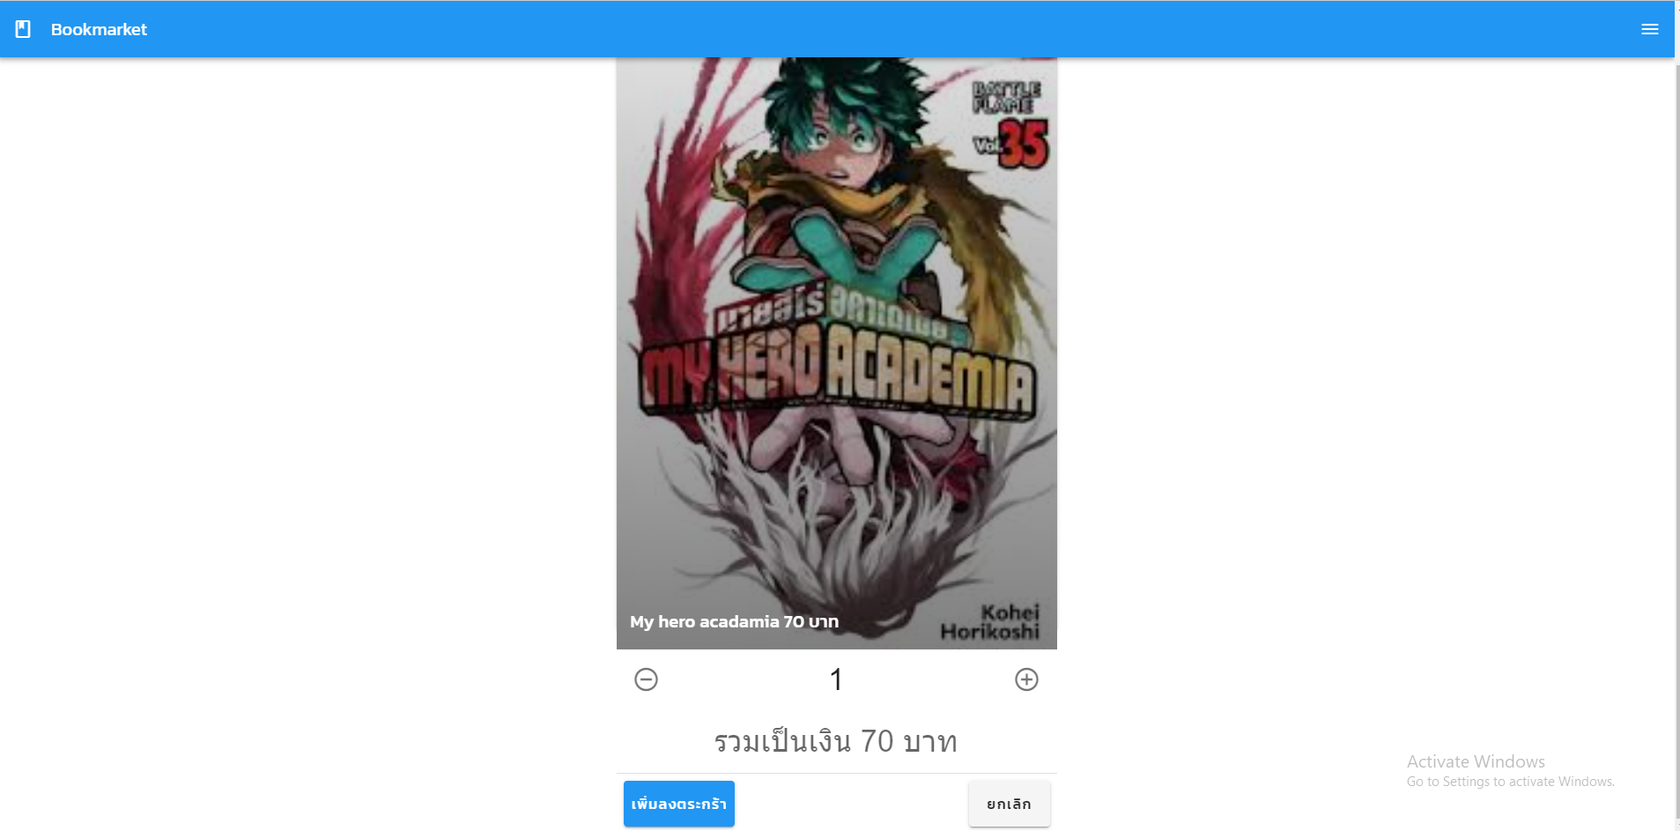

โค๊ดใช้สำหรับแสดงหน้าสั่งซื้อ

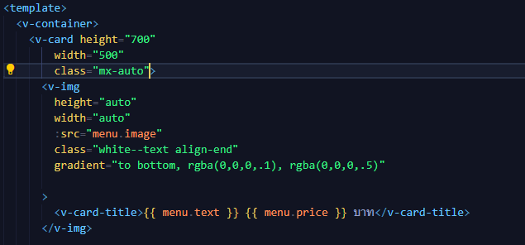

แสดงหน้างสั่งซื้อในรูปแบบการ์ด โดยใช้ v-card และใช้ v-img เพื่อแสดงรูปภาพ

height: กำหนดความสูงของรูปภาพ

            width: กำหนดความกว้างของรูปภาพ

            :src: เรียกใช้งานรูปภาพจากตำแหน่งที่ระบุไว้ โดยที่จะเรียกผ่านตัวแปรที่เคยสร้างไว้แล้ว menu.image

            class = “white—text align-end”: ทำให้ตัวหนังสือเป็นสีขาว และจัดตำแหน่งของรูปภาพ

ใช้ v-card-title เพื่อแสดงชื่อกับราคาของตัวสินค้า

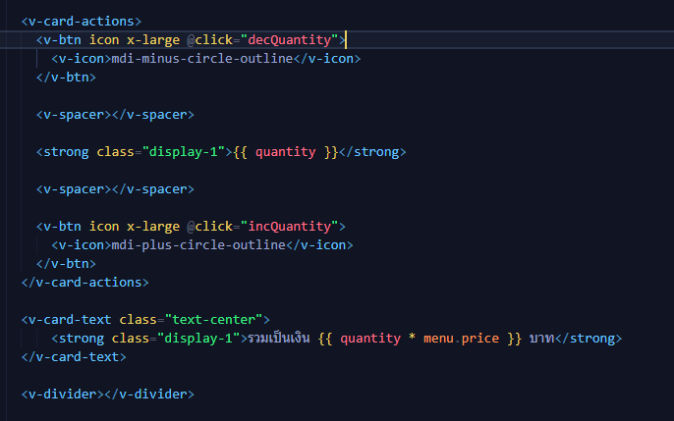

การสั่งซื้อจะใช้การกดปุ่มเพื่อเพิ่มและลดจำนวนของสินค้า และมีการแสดงจำนวนของสินค้าที่สั่งซื้อ

ราคาทั้งหมดของสินค้าที่สั่งซื้อ และใส่เส้นต่อท้าย

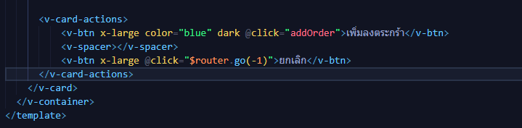

สร้างปุ่ม 2 ปุ่ม

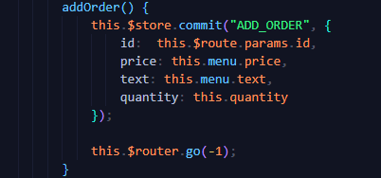

โดยที่ปุ่มแรกเพื่อกดยืนยันการสั่งซื้อ

<v-btn x-large color="blue" dark @click="addOrder">เพิ่มลงตะกร้า</v-btn>

เมื่อกดปุ่มจะเรียกใช้เมธอด addOrder เพื่อเพิ่มข้อมูลลงในรายการสั่งซื้อสินค้า และจะย้อนกลับไปหน้าก่อนหน้านี้

โดยปุ่มกดที่สองเพื่อยกเลิกการสั่งซื้อและกลับไปหน้าก่อนหน้านี้

<v-btn x-large @click="$router.go(-1)">ยกเลิก</v-btn></v-card-actions>

@click="$router.go(-1)" เป็นส่วนย้อนกลับไปหน้าก่อนหน้านี้

เมื่อกดยืนยันการสั่งซื้อสินค้า จะแสดงดังนี้ที่หน้าหลัก(Home.vue):



ตัวอย่างโค๊ด:

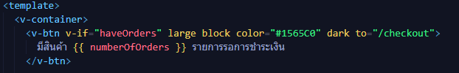

ไว้สำหรับเพื่อรอชำระสินค้า และยังสามารถไปซื้อสินค้าอื่นเพิ่มได้

จากนั้นกดปุ่ม “มีสินค้ารอการชำระ” เพื่อไปขั้นตอนการชำระ



ขั้นตอนการชำระเงิน Checkout.vue

ตัวอย่างหน้าชำระสินค้า:

1

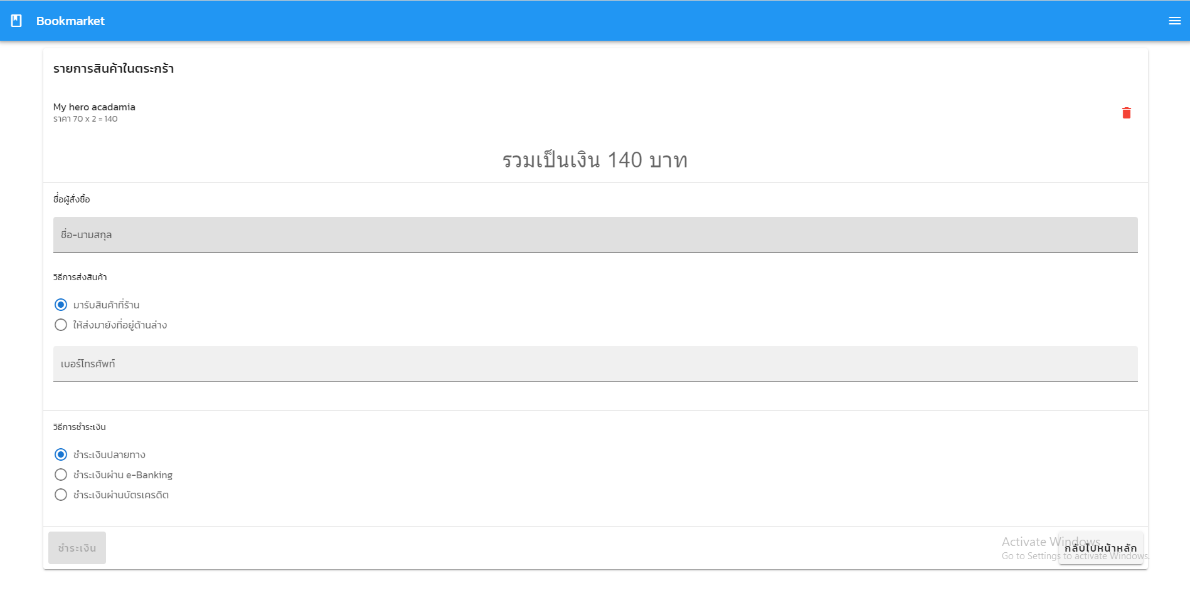

4

3

2

ส่วนที่หนึ่ง

เป็นส่วนแสดงรายการสินค้าทั้งหมดที่รอการชำระ และจำนวนเงินทั้งหมดที่ต้องจ่าย

ตัวอย่างโค๊ด:

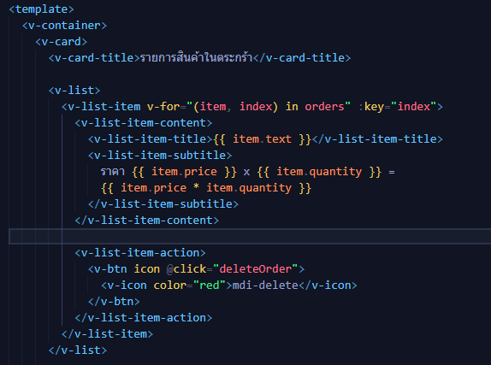

<v-list>: ใช้ในการแสดงรายการข้อมูลในรูปแบบของลิสต์

<v-list-item v-for="(item, index) in orders" :key="index">: เป็นการใช้งาน v-for วนลูปข้อมูลใน orders เพื่อสร้าง <v-list-item> สำหรับแต่ละรายการสินค้าที่อยู่ในตะกร้า

<v-list-item-content>: ใช้ในการแสดงเนื้อหาหลักของรายการ เช่น ชื่อสินค้าและราคา

<v-list-item-title>: ใช้ในการแสดงชื่อของสินค้า

<v-list-item-subtitle>: ใช้ในการแสดงรายละเอียดเสริมของสินค้า เช่น ราคา และ จำนวนสินค้า

<v-list-item-action>: ใช้ในการแสดงองค์ประกอบเสริมของรายการ เช่น ปุ่มลบสินค้า

<v-btn icon @click="deleteOrder">: สร้างปุ่มใช้ในการลบรายการสินค้าออกจากตะกร้า

icon: กำหนดให้ปุ่มเป็นไอคอน

@click="deleteOrder": เป็นการเรียกใช้งานเมทอด deleteOrder เพื่อให้เรียกเมทอดนี้เมื่อปุ่มถูกคลิก โดยปุ่มนี้จะแสดงไอคอน ถังขยะสีแดง

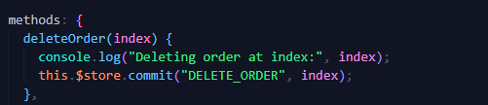

ใช้ลบรายการสั่งซื้อของสินค้าจากตะกร้า โดดยอ้างอิง index ของรายการที่ต้องการลบ

เมื่อกดลบจะข้อความ ““Deleting order at index:”, index” ขึ้นแจ้งเตือนใน cosole ใน google 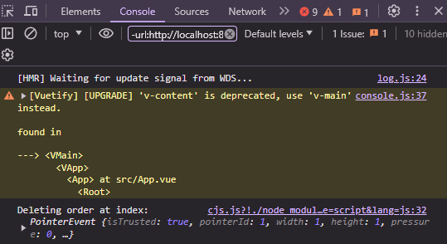

จากนั้นก็จะเรียกใช้ mutations ใน Store.js ชื่อ “DELETE_ODER” โดยจะส่งค่า index ที่ต้องการลบเข้าไปที่ mutation รายการที่ตรงกับ index ที่ระบุจะถูกลบออกจากตะกร้า

ส่วนที่สอง

เป็นส่วนของการกรอกชื่อ-นามสกุล ของผู้สั่งซื้อ

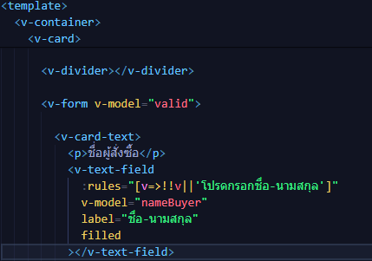

<v-card-text>: ใช้ในการแสดงเนื้อหาข้อความภายในการ์ด (card)

<p>ชื่่อผู้สั่งซื้อ</pใช้ในการแสดงข้อความ "ชื่่อผู้สั่งซื้อ"

<v-text-field>: ใช้ในการสร้างช่องกรอกข้อความ (text field)

:rules="[v=>!!v||'โปรดกรอกชื่อ-นามสกุล']": กำหนดการตรวจสอบในช่อง v-text-field ว่าต้องใส่ชื่อไม่จะแสดงข้อความ "โปรดกรอกชื่อ-นามสกุล"

v-model="nameBuyer": ใช้ในเก็บข้อมูลที่กรอกลงในช่องกรอกกับตัวแปร nameBuyer เพื่อทำการเก็บค่าที่กรอกไว้

label="ชื่อ-นามสกุล": กำหนดป้ายชื่อ (label) ให้กับช่องกรอกข้อความ เพื่อแสดงคำอธิบายว่าควรกรอกข้อมูลอะไร

filled: มีพื้นหลังสีเต็มเมื่อได้รับการกรอกข้อมูลแล้ว

ส่วนที่สาม

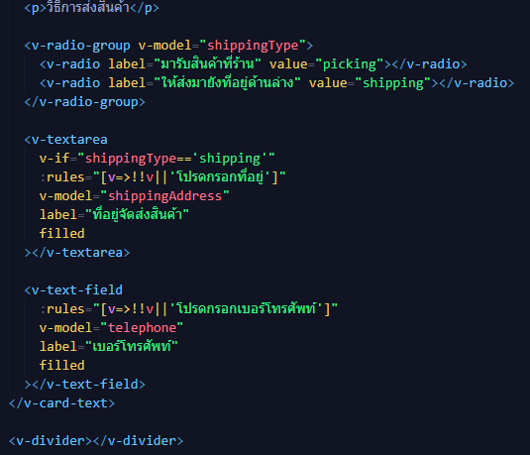

<p>วิธีการส่งสินค้า</p>: ใช้ในการแสดงข้อความ "วิธีการส่งสินค้า"

<v-radio-group v-model="shippingType">: ใช้ในการให้ผู้ใช้เลือกตัวเลือกเดียวจากตัวเลือกที่มีอยู่

v-model="shippingType": ใช้ในเก็บข้อมูลที่กรอกลงในช่องกรอกกับตัวแปร shippingType

<v-radio label="มารับสินค้าที่ร้าน" value="picking"></v-radio>: ใช้ในเลือกวิธีการส่งสินค้า

label="มารับสินค้าที่ร้าน": กำหนดข้อความที่แสดงด้านข้างของปุ่มว่า "มารับสินค้าที่ร้าน"

value="picking": กำหนดค่าของปุ่มวิทยุเป็น "picking" เมื่อถูกเลือก

ตัวอย่าง: 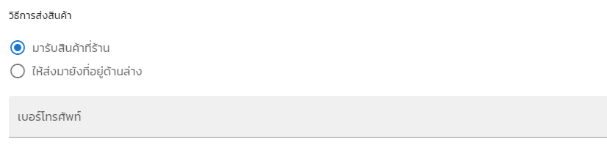

<v-radio label="ให้ส่งมายังที่อยู่ด้านล่าง" value="shipping"></v-radio>: ใช้ในการสร้างปุ่มวิทยุเพื่อเลือกวิธีการส่งสินค้า โดยมีคุณสมบัติดังนี้:

label="ให้ส่งมายังที่อยู่ด้านล่าง": กำหนดข้อความที่แสดงด้านข้างของปุ่มว่า "ให้ส่งมายังที่อยู่ด้านล่าง"

value="shipping": กำหนดค่าของปุ่มเป็น "shipping" เมื่อถูกเลือก

ตัวอย่าง:

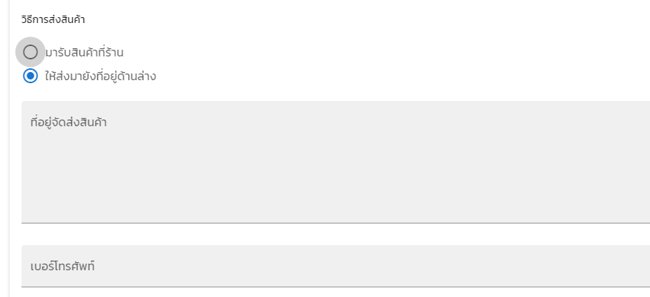

<v-text-field>: ใช้ในการสร้างช่องกรอกข้อความ (text field)

:rules="[v => !!v || 'โปรดกรอกเบอร์โทรศัพท์']": กำหนดการตรวจสอบในช่องว่าไม่ควรเป็นค่าว่าง ถ้าไม่ถูกต้องจะแสดงข้อความ "โปรดกรอกเบอร์โทรศัพท์"

v-model="telephone": ใช้ในเก็บข้อมูลที่กรอกลงในช่องกรอกกับตัวแปร telephone

label="เบอร์โทรศัพท์": กำหนดข้อคว่า ให้กับช่องกรอกข้อความ เพื่อแสดงคำอธิบายว่าควรกรอกข้อมูลอะไร

filled: กำหนดให้ช่องกรอกข้อความมีพื้นหลังสีเต็มเมื่อได้รับการกรอกข้อมูลแล้ว



ส่วนที่สี่

<v-card-actions>: ใช้ในการจัดวางปุ่มหรือตัวควบคุมอื่นๆ ในการ์ด (card)

<v-btn x-large color="green" class="white--text" :disabled="valid==false" @click="submitOrder">ชำระเงิน</v-btn>: ใช้ในการชำระเงิน:

x-large: กำหนดขนาดของปุ่มเป็นขนาดใหญ่

color="green": กำหนดสีของปุ่มเป็นสีเขียว

class="white--text": กำหนดให้ข้อความบนปุ่มเป็นสีขาว

:disabled="valid==false": กำหนดให้ปุ่มไม่สามารถคลิกได้ ต้องกรอกข้อมูลให้ครบทุกช่อง

@click="submitOrder": เป็นการเรียกใช้เมทอด submitOrder ที่ถูกกำหนดไว้ในเมธอด methods เพื่อทำการส่งคำสั่งเมื่อปุ่มถูกคลิก

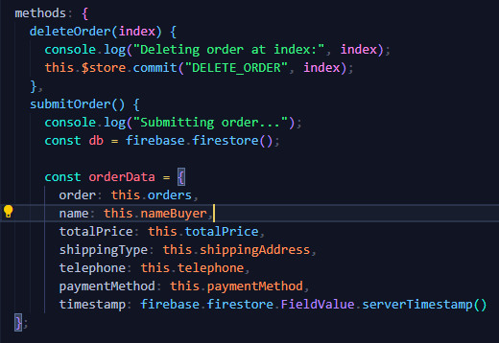

submitOrder ทำหน้าที่ส่งคำสั่งเพื่อบันทึกข้อมูลคำสั่งซื้อลงในฐานข้อมูล Firestore ของ Firebase โดยมีรายละเอียดดังนี้:

console.log("Submitting order..."): แสดงข้อความ "Submitting order..." ในคอนโซลเพื่อแสดงว่ากำลังทำการส่งคำสั่งซื้อ

const db = firebase.firestore(): เรียกใช้ Firestore ของ Firebase และเก็บไว้ในตัวแปร db

const orderData สร้าง object ของ orderData ที่เก็บข้อมูลคำสั่งซื้อที่จะบันทึกลงในฐานข้อมูล โดยมีรายละเอียดดังนี้:

order: รายการสินค้าที่ถูกสั่งซื้อ

name: ชื่อผู้สั่งซื้อ

totalPrice: ราคารวมของคำสั่งซื้อ

shippingType: วิธีการจัดส่ง

telephone: เบอร์โทรศัพท์ของผู้สั่งซื้อ

paymentMethod: วิธีการชำระเงิน

timestamp: เวลาของการส่งคำสั่งซื้อโดยใช้เวลาปัจจุบันของเซิร์ฟเวอร์ Firestore

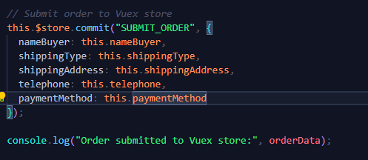

โค้ดนี้ใช้ในการส่งคำสั่งให้ Vuex store ด้วยฟังก์ชัน commit โดยส่งชื่อ mutation และข้อมูลคำสั่งซื้อเป็นพารามิเตอร์ เมื่อ mutation ถูกเรียก สถานะของ Vuex store จะถูกอัปเดตตามข้อมูลที่ส่งเข้ามา เช่น ชื่อผู้สั่งซื้อ วิธีการจัดส่ง ที่อยู่จัดส่ง เบอร์โทรศัพท์ และวิธีการชำระเงินที่ส่งมา ในที่นี้คือ nameBuyer, shippingType, shippingAddress, telephone, และ paymentMethod ตามลำดับ

หลังจากนั้น โค้ดยังทำการแสดงข้อความ "Order submitted to Vuex store" พร้อมกับข้อมูลคำสั่งซื้อที่ถูกส่งไปยัง Vuex store ในคอนโซล เพื่อให้เราตรวจสอบการส่งข้อมูลได้

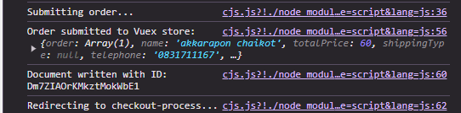

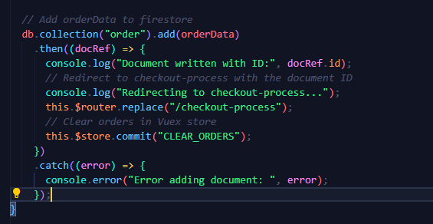

โค้ดนี้ใช้ในการเพิ่มข้อมูลคำสั่งซื้อลงในคอลเล็กชัน "order" ใน Firestore โดยใช้ db.collection("order").add(orderData) ซึ่งจะเพิ่มข้อมูล orderData ลงในคอลเล็กชัน "order" ในฐานข้อมูล Firestore โดยอัตโนมัติ

.then((docRef)): เมื่อการเพิ่มข้อมูลเสร็จสิ้น โค้ดในบล็อก .then() จะถูกเรียก ซึ่งจะรับพารามิเตอร์ docRef ซึ่งเป็นอ้างอิงของเอกสารใหม่ที่ถูกเพิ่มเข้าไปในคอลเล็กชัน "order"

console.log("Document written with ID:", docRef.id): แสดงข้อความ "Document written with ID: docRef.id" ในคอนโซล เพื่อแสดง ID ของเอกสารที่ถูกเพิ่ม

.catch((error)): หากเกิดข้อผิดพลาดขณะเพิ่มข้อมูล โค้ดในบล็อก .catch() จะถูกเรียก

console.error("Error adding document: ", error): แสดงข้อความข้อผิดพลาดในคอนโซล เพื่อแสดงข้อความข้อผิดพลาดที่เกิดขึ้น

หลังจากนั้นโค้ดทำการเปลี่ยนเส้นทางการนำทาง (routing) ไปยังหน้า "/checkout-process" ด้วย this.$router.replace("/checkout-process") เพื่อไปยังหน้าที่แสดงข้อมูลการสั่งซื้อหลังจากที่ทำการสั่งซื้อเสร็จสิ้น

สุดท้ายเรียกใช้ mutation "CLEAR_ORDERS" ใน Vuex store(รายการสั่งซื้อสินค้า) ด้วย this.$store.commit("CLEAR_ORDERS") เพื่อลบรายการสินค้าที่ถูกสั่งซื้อออกจาก Vuex store(รายการสั่งซื้อสินค้า) หลังจากที่ได้ทำการสั่งซื้อเสร็จสิ้นแล้ว

<v-spacer></v-spacer>: เป็นคอมโพเนนต์ใน Vuetify ที่ใช้ในการสร้างช่องว่าง (spacer) เพื่อจัดตำแหน่งปุ่มในกลุ่ม

<v-btn x-large to="/">กลับไปหน้าหลัก</v-btn>: เป็นปุ่มใน Vuetify ที่ใช้ในการกลับไปที่หน้าหลัก โดยมีคุณสมบัติดังนี้:

x-large: กำหนดขนาดของปุ่มเป็นขนาดใหญ่

to="/": กำหนด URL ของปุ่มเพื่อให้กลับไปที่หน้าหลัก เมื่อปุ่มถูกคลิก

หน้า CheckoutProcess.vue

หลังจากดยืนยันแล้วจะแสดงหน้านี้ขึ้น

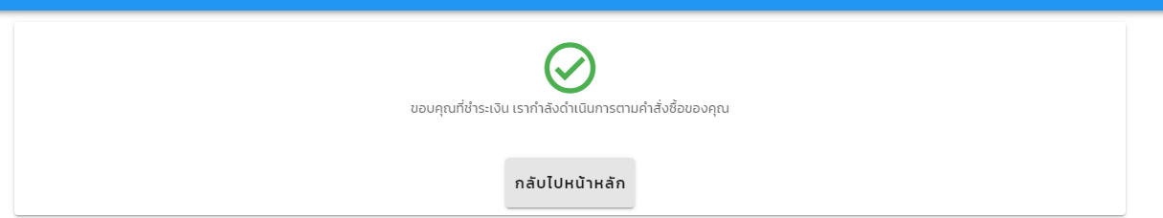

โค๊ดหน้าCheckoutProcess.vue

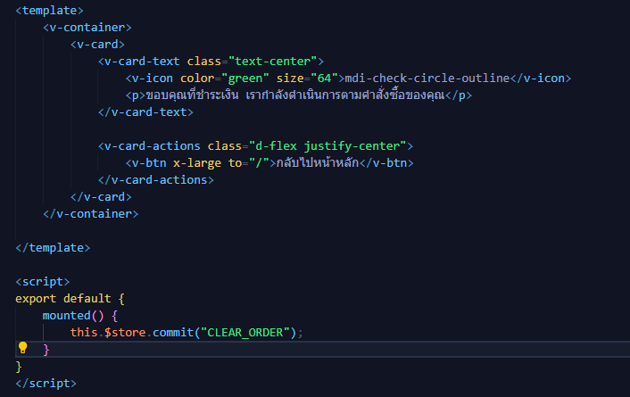

<v-icon color="green" size="64">mdi-check-circle-outline</v-icon>: แสดงไอคอนที่แสดงสถานะการชำระเงินเสร็จสิ้น โดยมีสีเขียวและขนาดใหญ่

<p>ขอบคุณที่ชำระเงิน เรากำลังดำเนินการตามคำสั่งซื้อของคุณ</p>: แสดงข้อความขอบคุณ

<v-btn x-large to="/">กลับไปหน้าหลัก</v-btn>: ปุ่มที่ให้คลิกเพื่อกลับไปที่หน้าหลัก โดยใช้ Vue Router เพื่อนำผู้ใช้กลับไปยังหน้าหลัก

เรียกใช้ mutation "CLEAR_ORDER" ใน Vuex store เพื่อล้างข้อมูลคำสั่งซื้อออกจาก state ใน Vuex store

หลังจากสิ้นสุดขั้นตอนการชำระสินค้าแล้ว ข้อมูลการสั่งซื้อทั้งหมดสามารถตรวจสอบดูใน Firestore ใน Firebase

เข้า Project ที่สร้างไว้ แล้วคลิกเลือก Firestore Database

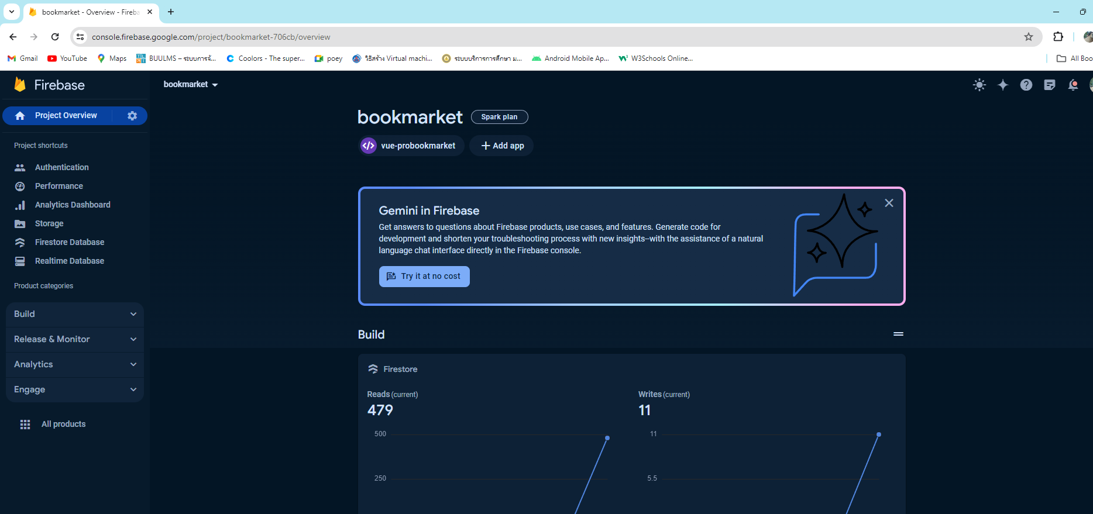

ข้อมูลการสั่งซื้อจะแสดงดังนี้: 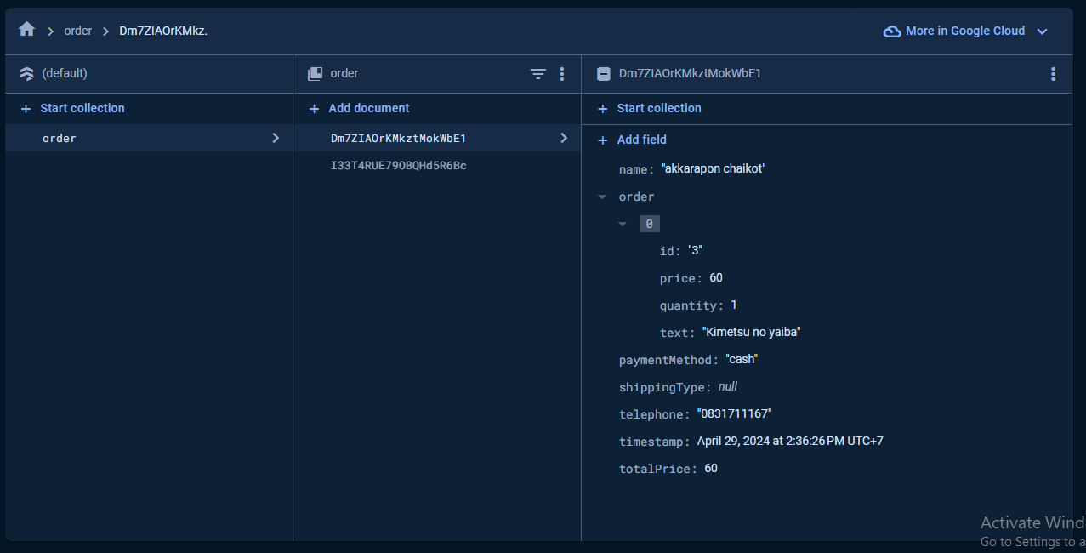

สามารถเช็ครายการสั่งซื้อสินค้าได้จากหน้าเว็บไซต์ได้ด้วย

คลิกตามที่ลูกศรชี้



ส่วนบนของฟอร์ม

จากนั้นคลิกเลือก “ข้อมูลการสั่งซื้อ”



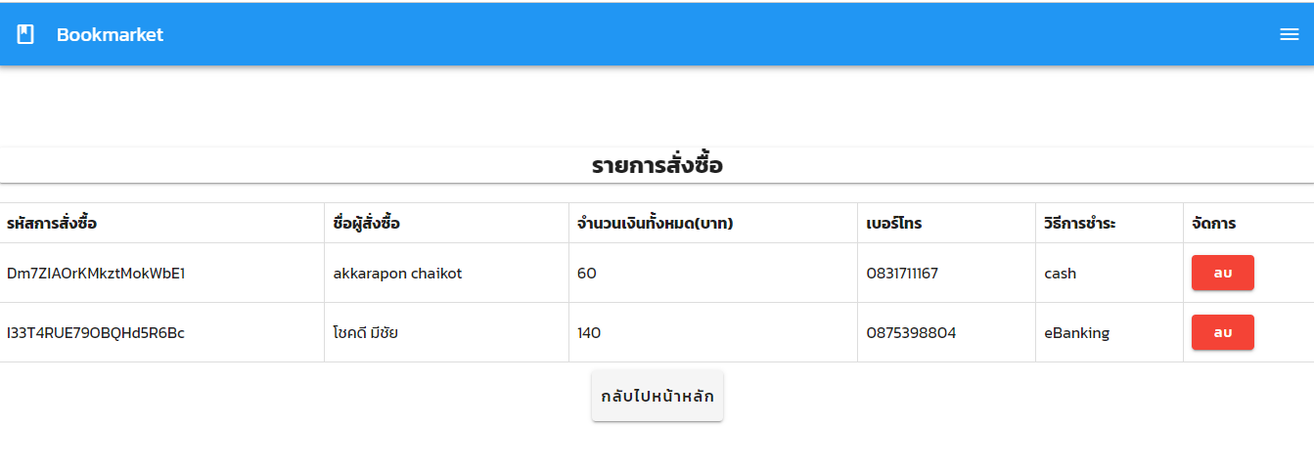หน้าข้อมูลการส่งซื้อสินค้า ShowD.vue

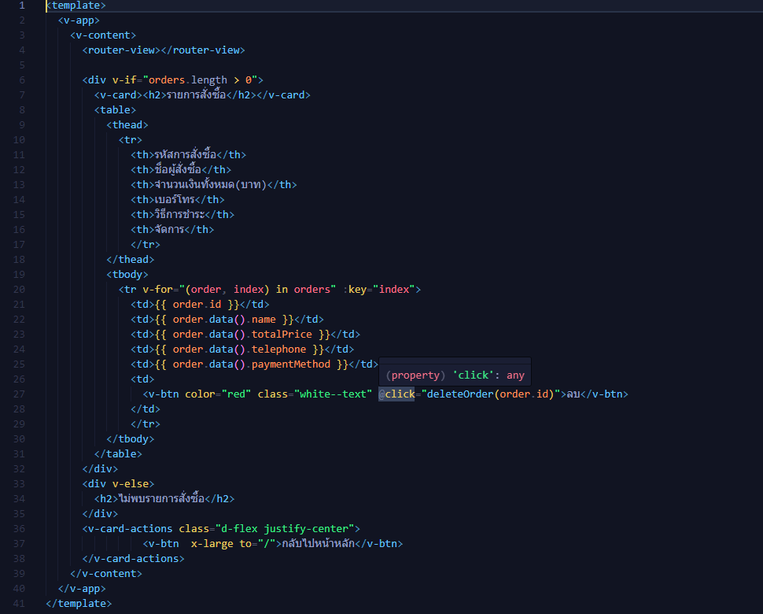ตัวอย่างโค๊ด:

โค๊ดใช้สำหรับการแสดงผลของหน้าแสดงรายการสั่งซื้อของเว็บไซต์

ส่วนของตาราง

<v-app>: ใช้ในการกำหนดโครงสร้างหลักของแอปพลิเคชัน

<v-content>: ใช้ในการจัดเนื้อหาในหน้าแสดงผล

<router-view></router-view>: เป็นตำแหน่งที่เนื้อหาของเส้นทางจะถูกแสดงผล

<div v-if="orders.length > 0"> </div>: ใช้เงื่อนไข v-if เพื่อตรวจสอบว่ามีรายการสั่งซื้อหรือไม่ ถ้ามีจะแสดงตารางรายการสั่งซื้อ และถ้าไม่มีจะแสดงข้อความ "ไม่พบรายการสั่งซื้อ"

<v-card><h2>รายการสั่งซื้อ</h2></v-card>: ใช้ <v-card> เพื่อสร้างกล่องรอบข้อมูลและแสดงหัวข้อ "รายการสั่งซื้อ"

<table>...</table>: ใช้สร้างตารางแสดงรายการสั่งซื้อ

<tbody>: เป็นส่วนของตารางที่เก็บข้อมูลรายการสั่งซื้อ

<tr v-for="(order, index) in orders" :key="index">: ใช้ v-for เพื่อวนลูปผ่านข้อมูลในอาเรย์ orders เพื่อแสดงผลรายการสั่งซื้อทั้งหมด โดยกำหนดคีย์ด้วย index ที่ไม่ซ้ำกัน

<td>{{ order.id }}</td>: แสดง ID ของรายการสั่งซื้อที่อยู่ใน Firestore ที่อยู่ใน id

<td>{{ order.data().name }}</td>: แสดงชื่อผู้สั่งซื้อที่อยู่ใน Firestore ที่อยู่ใน name

<td>{{ order.data().totalPrice }}</td>: แสดงราคารวมของรายการสั่งซื้อที่อยู่ใน Firestore ที่อยู่ใน totalPrice

<td>{{ order.data().telephone }}</td>: แสดงเบอร์โทรศัพท์ของผู้สั่งซื้อที่อยู่ใน Firestore ที่อยู่ใน telephone

<td>{{ order.data().paymentMethod }}</td>: แสดงวิธีการชำระเงินของรายการสั่งซื้อที่อยู่ในเอกสาร Firestore ที่อยู่ใน paymentMethod

<td>: ส่วนของการจัดการซึ่งมีปุ่ม "ลบ" ในแต่ละแถว เมื่อคลิกที่ปุ่มจะเรียกใช้เมธอด deleteOrder และส่ง ID ของรายการสั่งซื้อเป็นพารามิเตอร์

โค๊ดตัวอย่าง:

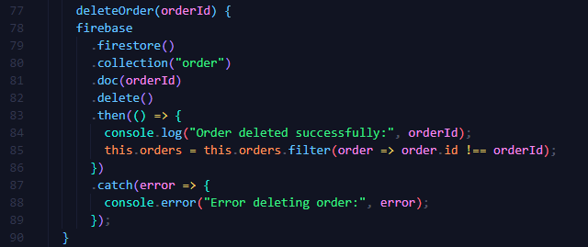

โค้ดด้านบนเป็นเมธอด deleteOrder(orderId) ที่ใช้สำหรับลบรายการสั่งซื้อที่มี ID ที่กำหนดออกจาก Firestore โดยที่จะลบค่าพารามิเตอร์ของ orderId ที่รับมา ดังนี้:

Import ตัว component ที่จะต้องใช้

import firebase from "firebase/app";

firebase/app: โมดูลหลักของ Firebase ที่ใช้ในการเรียกใช้งาน Firebase services ต่างๆ

import "firebase/auth";

firebase/auth: โมดูลสำหรับ Firebase Authentication เพื่อการจัดการระบบการตรวจสอบสิทธิ์และการเข้าสู่ระบบของผู้ใช้

import "firebase/firestore";

firebase/firestore: โมดูลสำหรับ Firebase Firestore เพื่อการจัดการกับฐานข้อมูลแบบ NoSQL ในโปรเจค Vue.js

.firestore(): เรียกใช้งาน Firestore database ของ Firebase

.collection("order"): ระบุชื่อของคอลเลกชันที่ต้องการลบข้อมูลออก

.doc(orderId): เลือกข้อมูลในคอลเลกชันที่มี ID ตามที่กำหนดในพารามิเตอร์ orderId

.delete(): เรียกใช้เมธอดเพื่อลบข้อมูลที่ถูกเลือก

.then(() => { }):

this.orders = this.orders.filter(order => order.id !== orderId): อัปเดตค่าของตัวแปร orders โดยการเข้าถึงข้อมูล orders จะถูกกรองเพื่อลบรายการที่ตรงกับ orderId ออกจากอาร์เรย์ orders ที่เก็บข้อมูลรายการสั่งซื้อทั้งหมด

.catch(error => { }): ในกรณีที่เกิดข้อผิดพลาดในการลบ จะแสดงข้อผิดพลาดที่เกิดขึ้นใน console.log ด้วยคำสั่ง console.error()

<div v-else> </div>: ใช้เงื่อนไข v-else เพื่อแสดงข้อความ "ไม่พบรายการสั่งซื้อ" เมื่อไม่มีรายการสั่งซื้อ.

<v-card-actions> </v-card-actions>: ใช้ในการจัดการปุ่มบนหน้าแสดงผล ซึ่งในที่นี้ใช้ปุ่มเพื่อกลับไปยังหน้าหลัก

<v-btn x-large to="/">กลับไปหน้าหลัก</v-btn>: ปุ่มใช้ในการกลับไปยังหน้าหลัก โดยใช้ to สำหรับการกำหนดเส้นทางไปยังหน้าหลักของตัวเว็บไซต์

ส่วน script เพิ่มเติม หน้าข้อมูลการสั่งซื้อ (ShowD.vue)

data(): มีคุณสมบัติ orders เป็นอาร์เรย์ที่ใช้เก็บรายการสั่งซื้อที่ได้รับมาจาก Firestore

mounted(): ใช้สำหรับโหลดและประมวลผล ฟังก์ชั่น fetchOrders() จะถูกเรียก เพื่อดึงข้อมูลรายการสั่งซื้อจาก Firestore

fetchOrders(): เป็นเมทอดที่ใช้เรียก Firestore เพื่อดึงข้อมูลรายการสั่งซื้อทั้งหมด โดยจะเรียก .get() บนคอลเล็กชัน "order" และจัดการกับผลลัพธ์ที่ได้ด้วย .then() และ .catch() โดยเพิ่มข้อมูลรายการสั่งซื้อลงในอาร์เรย์ orders